**INSTITUTO SUPERIOR TECNOLÓGICO “RIOBAMBA”**



**_____________________________­­________________________**

**INFORME FINAL PRÁCTICAS LABORALES**

**_____________________________________________________**

**ESTUDIANTE:**

ALEXANDER PATRICIO SANGUCHO DUTAN

**CARRERA:**

TECNOLOGÍA SUPERIOR EN DESARROLLO DE SOFTWARE

**NIVEL:**

Quinto “A”

**PERÍODO ACADÉMICO:**

ABRIL 2024- AGOSTO 2024

**ÁREA / DEPARTEMENTO:**

DESARROLLO

**TABLA DE CONTENIDO**

1. DATOS INFORMATIVOS 3

2. PRESENTACIÓN 3

3. OBJETIVOS (tomados del PAPR) 4

3.1. OBJETIVO GENERAL 4

3.2. OBJETIVOS ESPECÍFICOS 4

4. ACTIVIDADES REALIZADAS POR SEMANA 4

5. ASIGNATURAS APLICADAS 8

6. APRENDIZAJES LOGRADOS 10

7. PROPUESTAS DE MEJORA PARA LA ENTIDAD RECEPTORA 10

8. CONCLUSIONES 10

9. ANEXOS 11

# DATOS INFORMATIVOS

|  |  |
| --- | --- |
| ENTIDAD RECEPTORA: | Mentores P&M CIA.LTDA. |
| ÁREA: | Desarrollo |
| NÚMERO DE HORAS: | 120 |
| TUTORA EMPRESARIAL: | Tnlgo. Evelyn Daniela Moreno Fiallos |
| TUTOR ACADÉMICO: | Ing. Marco Vinicio Estrada Velasco |
| FECHA DE INICIO: | 26/06/2024 |
| FECHA DE FINALIZACIÓN: | 06/08/2024 |

# PRESENTACIÓN

Con la finalidad de cumplir con las normas vigentes para el proceso de titulación, se presenta el informe de las prácticas laborales, información en la cual se detalla las actividades realizadas y que ha permitido que como estudiante pueda consolidar la formación como futuro Tecnólogo Superior en Desarrollo de Software.

El presente informe está elaborado en base al desarrollo personal en el campo laboral de Desarrollo de Software, para documentar los conocimientos aplicados y adquiridos durante el cumplimento de 120 horas de prácticas laborales en el área de Tecnología y Desarrollo.

Las prácticas laborales han sido indispensables en el desarrollo personal y profesional, siendo una experiencia que permite la adaptación, desde el entorno estudiantil, al entorno laboral, reconocer de mejor manera los aspectos débiles y fuertes.

Las prácticas laborales contribuyen a la formación como estudiante, permiten adquirir experiencia en el campo laboral, desarrollar criterios profesionales y sobre toma de decisiones.

# OBJETIVOS

## OBJETIVO GENERAL

* Reforzar el contenido teórico y práctico impartido en la institución con las actividades a realizar en las diferentes áreas del desarrollo de software de la empresa Mentores P&M misma que ayudara para la formación integral como profesional.

## OBJETIVOS ESPECÍFICOS

* Realizar actividades específicas según los requerimientos de la empresa Mentores P&M.
* Desempeñar las actividades de manera rápida, eficaz, precisa y en equipo en la empresa Mentores P&M.
* Desarrollar las capacidades actitudinales dentro de la empresa Mentores P&M como puntualidad, responsabilidad, honestidad y confiabilidad a la hora de realizar actividades en las diferentes áreas.

# ACTIVIDADES REALIZADAS POR SEMANA

|  |  |  |
| --- | --- | --- |
| Actividades Realizadas | | Fotografía |
| Semana 1 | (26/06/2024, 28/06/2024)   * Se definido del tipo de proyecto que se realizara en la empresa Mentores P&M * Se Indago información para el diseño de la página web * Se Creo wireframes para la estructura del proyecto. * Se reviso el desempeño de una plantilla suministrada y eliminar archivos redundantes. * Se diseño la platilla inicial de la página web de inicio e implementación de la descripción de la página y la sección de fundadores. |  |
| Semana 2 | (01/07/2024, 05/07/2024)   * Se Creo la base de datos en MySQL junto a sus tablas. correspondientes. * Se hizo la conexión entre PHP y MySQL. * Se desarrollo el formulario de login y Registro para el participante * Se Implemento un botón de registro para los participantes * Se hizo Pruebas de funcionamiento del login para que el participante tenga acceso |  |
| Semana 3 | (08/07/2024, 12/07/2024)   * Se Desarrollo la interfaz para login y registro. * Se Creo la interfaz para que el participante ingrese a la página web. * Se Creo un formulario para registrar al participante * Se hizo Pruebas de registro de participantes y corrección de errores y mejoras. |  |
| Semana 4 | (15/07/2024, 19/07/2024)  •Se hizo pruebas de registro de participantes y corrección de errores y mejoras  • Se Desarrollo de botones, buscadores para los cursos.  •Se Creo la interfaz para que el participante genere su certificado.  •Se Creo un formulario de registro para registrar al participante  . |  |
| Semana 5 | (22/07/2024, 26/07/2024)   * Se Implemento y desarrollo de botones para registrar al participante y generar certificados * Se Implemento la funcionalidad al registrar a un participante * Se Implemento una barra de búsquedas para encontrar los cursos. * Se hizo pruebas y corrección de errores en las   Se hizo nuevas funcionalidades. Diseño y aplicación de CSS. |  |
| Semana 6 | (29/07/2024, 02/08/2024)   * Se Reviso y ajusto los estilos CSS en el login. * Se Actualizo de los estilos CSS en la página de inicio. * Se Modifico los estilos CSS para el generador de Certificado * Se Verifico todas las funcionalidades * Se Presento el funcionamiento de la página al jefe de la empresa. Planificación de futuras mejoras. |  |
| Semana 7 | (05/08/2024, 06/08/2024)   * Se Verifico que los formularios de registro funcionen correctamente, incluyendo validaciones de campos obligatorios * Se verifico que el sistema pueda generar certificados en formato PDF |  |

# ASIGNATURAS APLICADAS

|  |  |
| --- | --- |
| Asignaturas estudiadas aplicadas en las prácticas laborales | Aplicación |
| Diseño Multimedia | Esta asignatura fue fundamental para dar vida a mi visión creativa y diseñar una interfaz web visualmente atractiva y fácil de usar. Al aplicar los principios de diseño aprendidos, logré crear una experiencia de usuario intuitiva y agradable, combinando una estética cautivadora con una funcionalidad impecable. Desde la elección de la paleta de colores hasta la organización de los elementos en la página, cada detalle fue cuidadosamente considerado para garantizar que los visitantes se sintieran cómodos y encontraran fácilmente lo que buscaban |
| Programación Web | Esta asignatura me brindó las herramientas para crear aplicaciones web dinámicas y responsivas. Al dominar HTML, PHP, CSS y JavaScript, desarrollé interfaces interactivas que se comunican fluidamente con bases de datos. Implementé funcionalidades como formularios de login, sistemas de búsqueda y generación de contenido dinámico, logrando aplicaciones más completas y satisfactorias para el usuario. |
| Base de Datos | Se aplican principios y técnicas aprendidos para diseñar la estructura de almacenamiento de matrices, garantizando su eficiencia y normalización. Esto incluye la creación de matrices utilizando conceptos de diseño de bases de datos para organizar la información de manera lógica y coherente. |
| Metodología del Desarrollo de Software | Los conocimientos adquiridos en esta asignatura han sido fundamentales para estructurar de manera sólida mi proyecto. Desde la definición clara de los objetivos hasta la planificación meticulosa de cada etapa, he podido aplicar los principios de la gestión de proyectos para garantizar que el resultado final no solo cumpla con las expectativas del cliente, sino que también se desarrolle de forma eficiente y organizada. |

# APRENDIZAJES LOGRADOS

* Se diseñó una página web altamente atractiva que no solo cautiva a los usuarios, sino que también cumple plenamente con los objetivos establecidos.
* Se Adquirió sólidas habilidades en desarrollo backend, creando y gestionando bases de datos en MySQL y programando en PHP.
* Se Desarrollo habilidades en la creación de elementos HTML dinámicamente.
* Se implementó mejoras en los estilos CSS, específicamente en la página para generar Certificados.

# PROPUESTAS DE MEJORA PARA LA ENTIDAD RECEPTORA

* Ninguna

# CONCLUSIONES

* Se realizó actividades como la creación de una página web usando HTML, CSS y JavaScript, el desarrollo de una base de datos, y el uso de frameworks
* Con la planificación semanal se desarrollaron las actividades como una buena base de datos solida donde se pueda almacenar la información, diseño de interfaz intuitivo en el tiempo establecido.
* Durante esta práctica, desarrollé y fortalecí habilidades como la puntualidad, la responsabilidad y la confiabilidad, fundamentales para el éxito profesional

# ANEXOS

**Anexo 1:**

Planificación De Aprendizaje Práctico Y De Rotación Del Estudiante

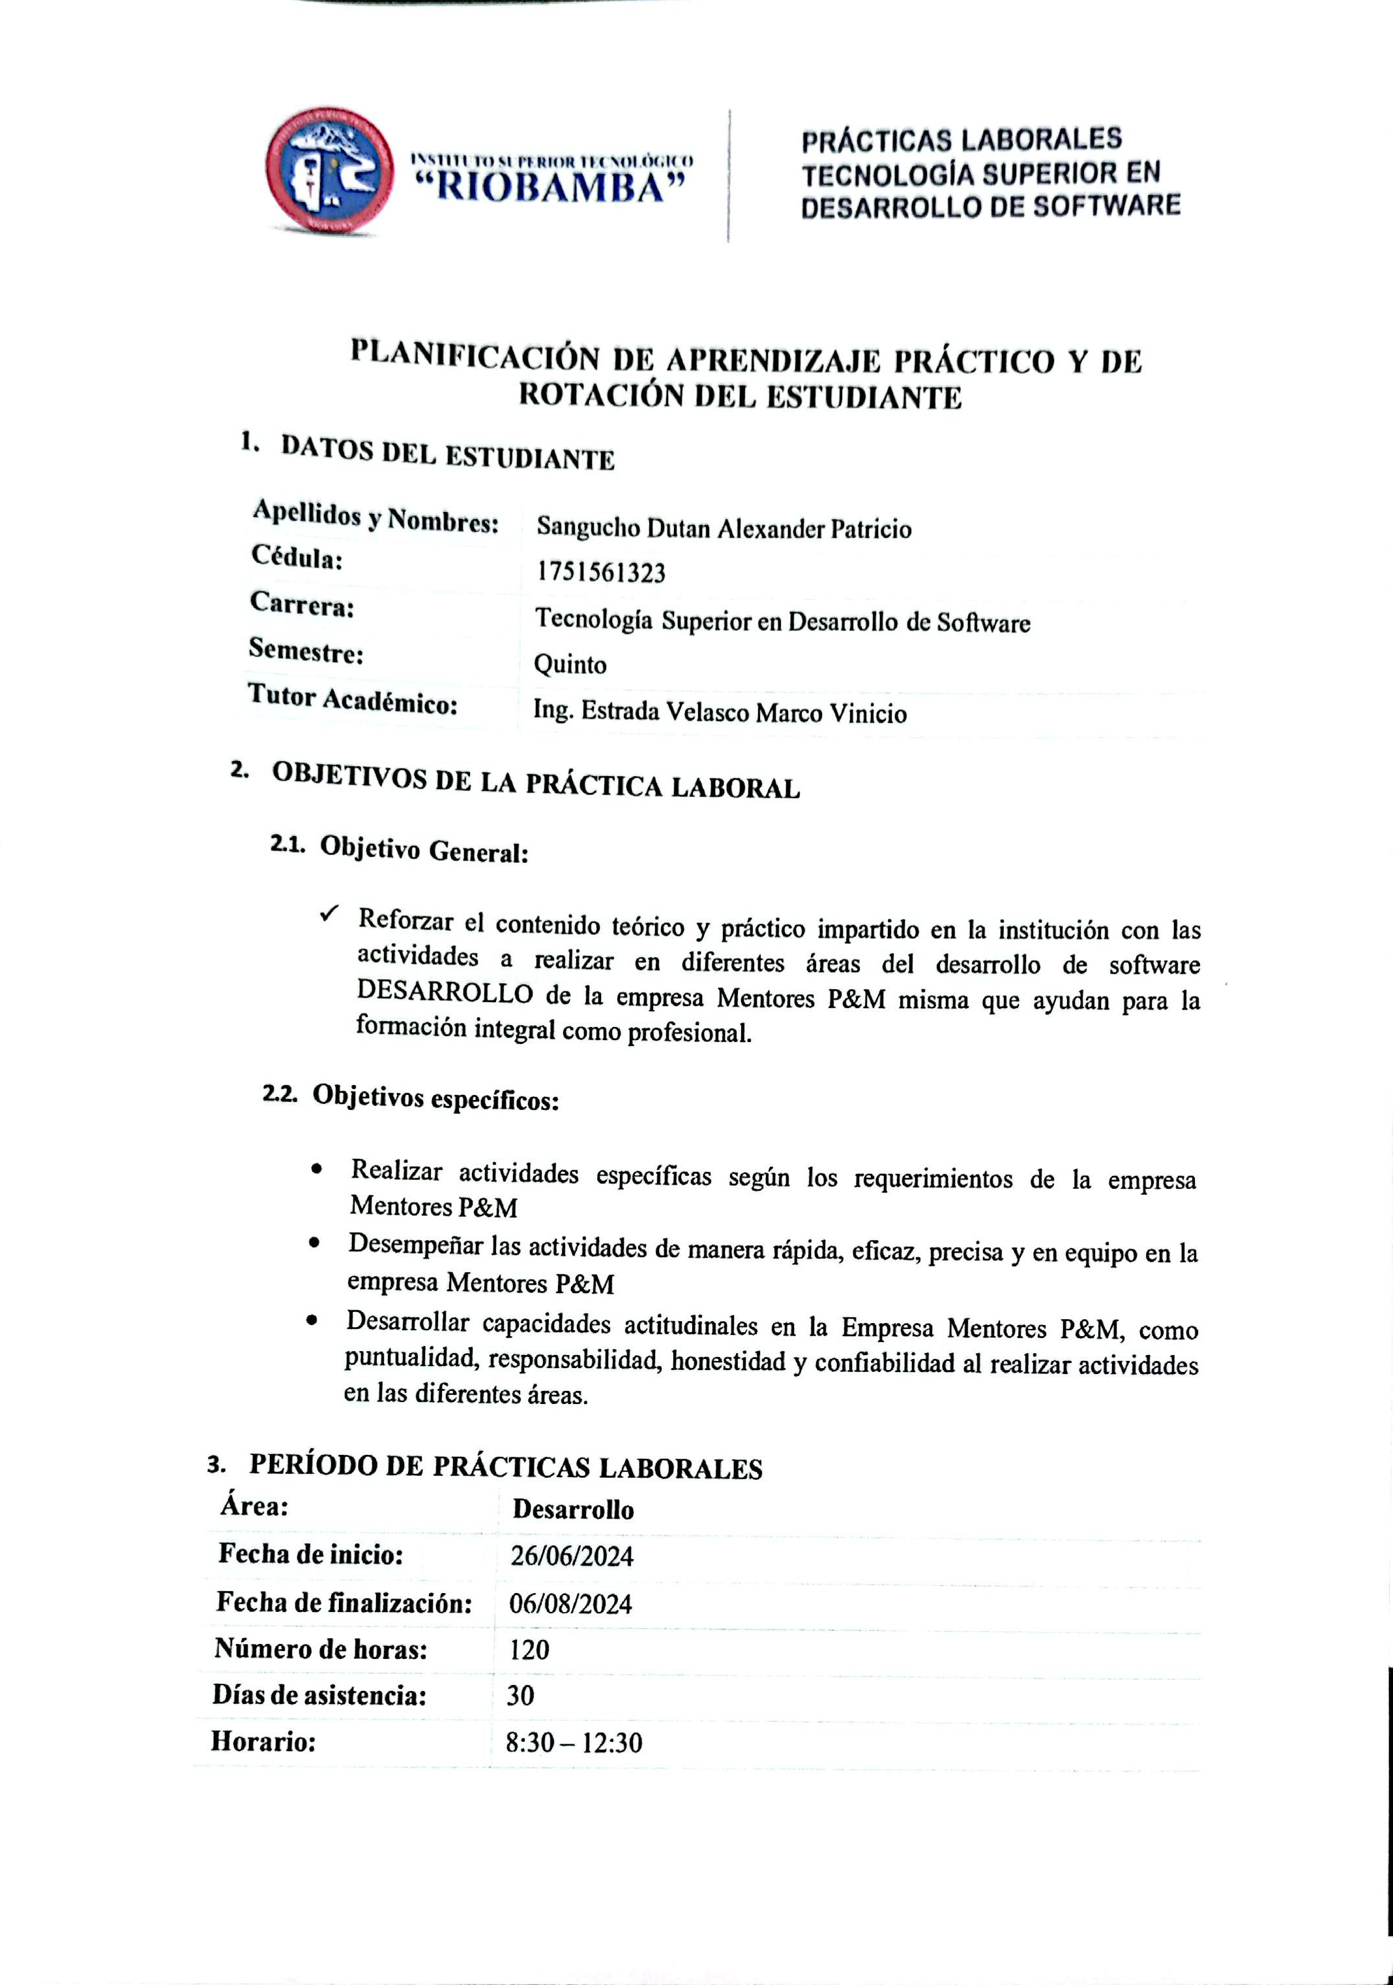

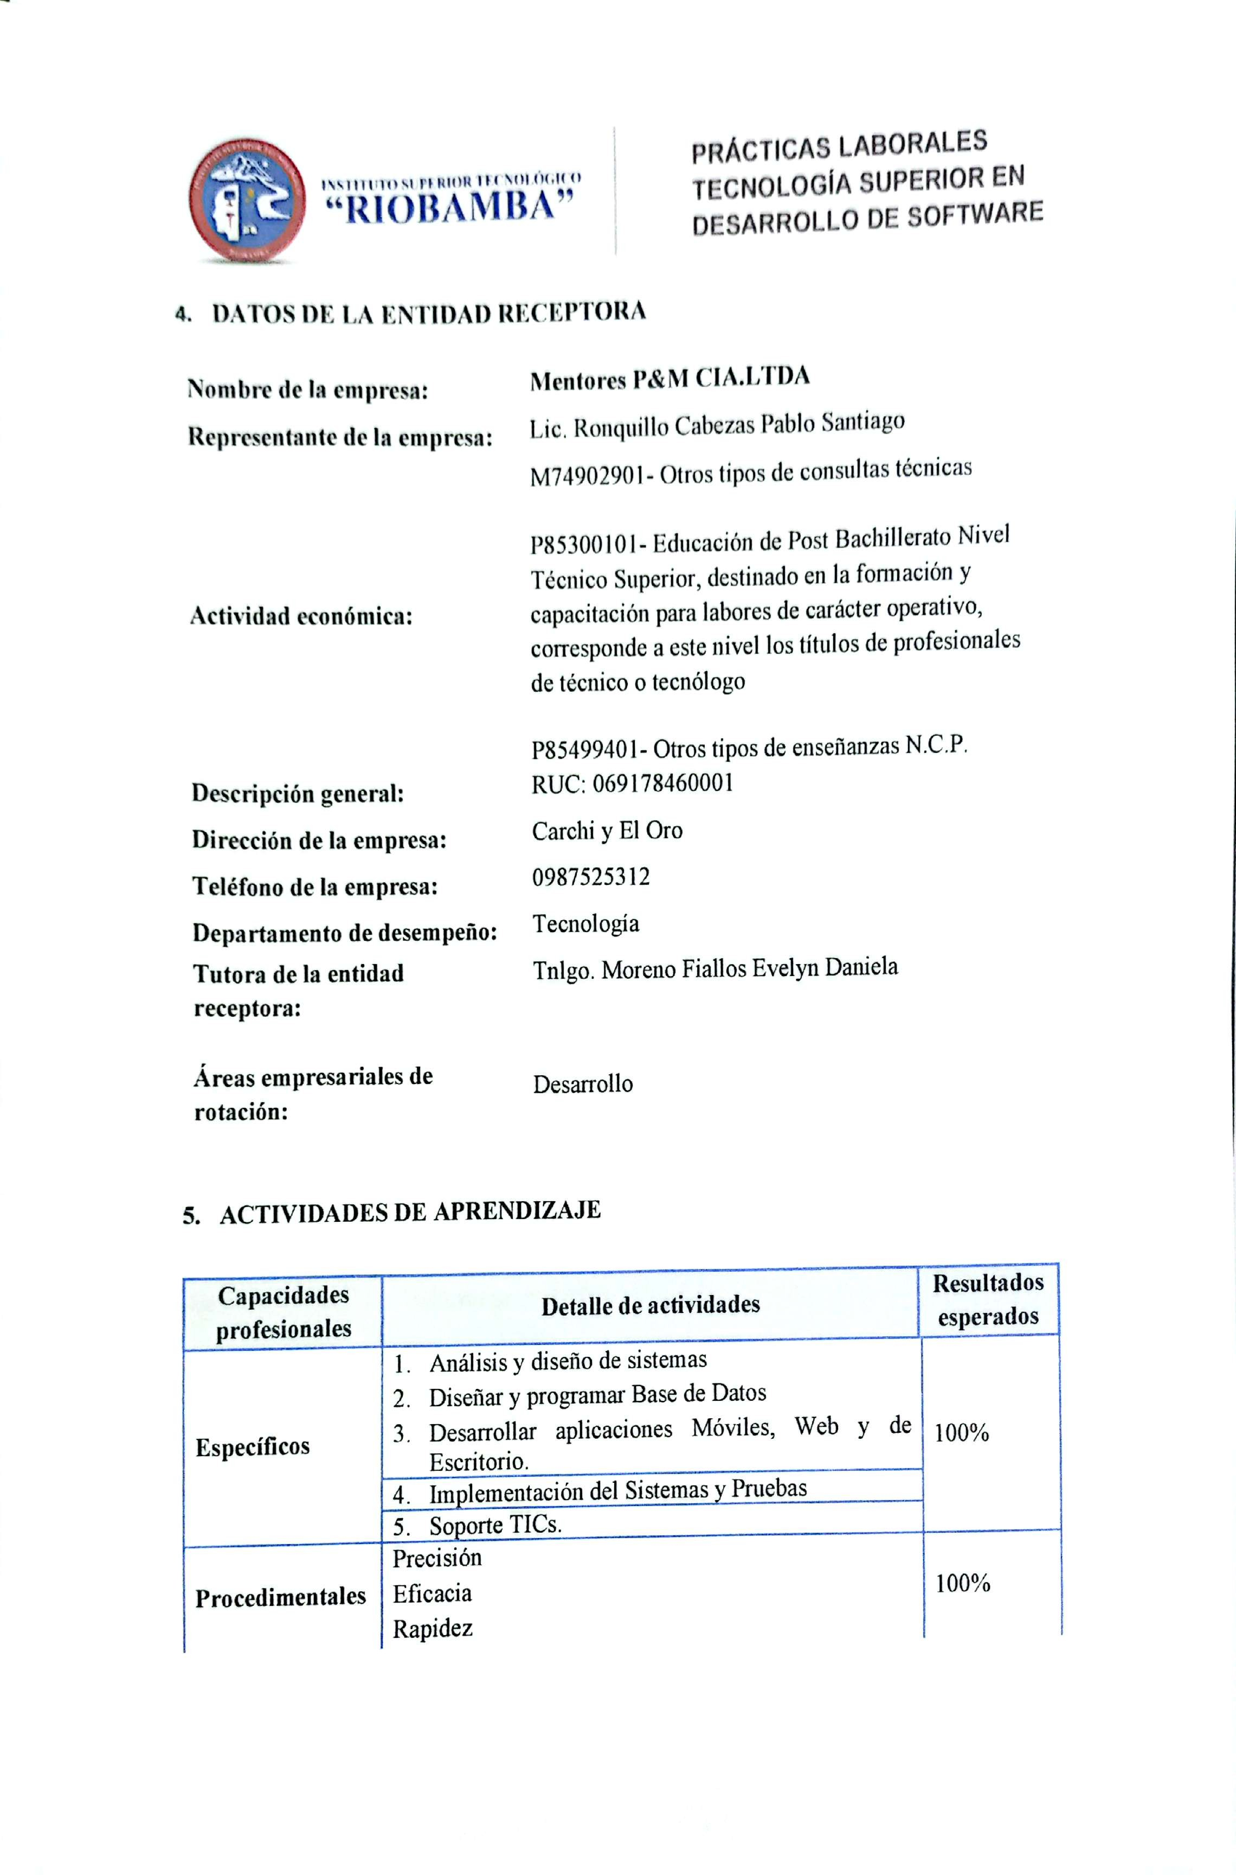

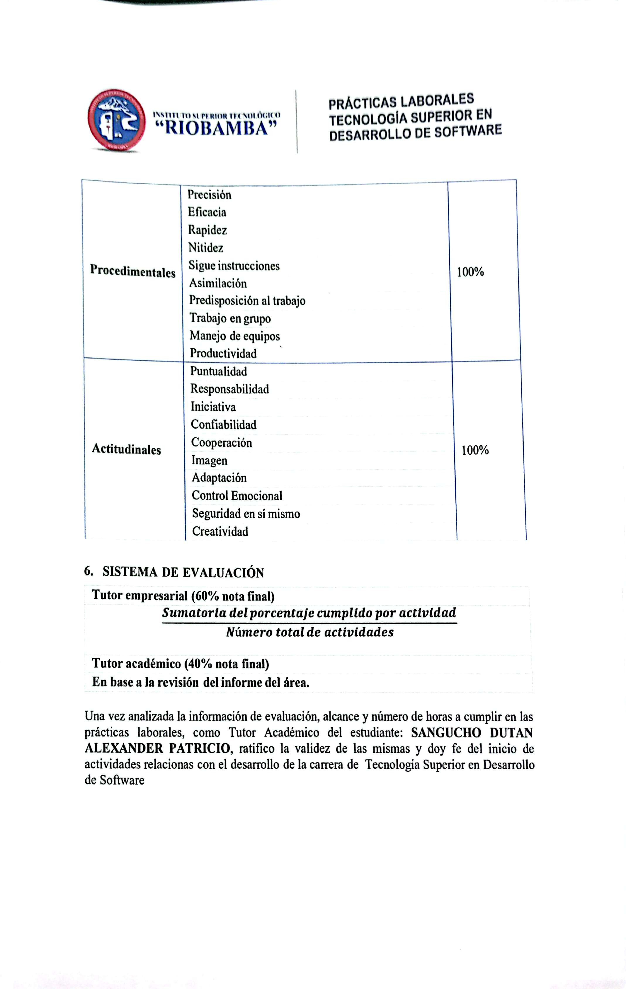



**Anexo 2:**

Bitácora

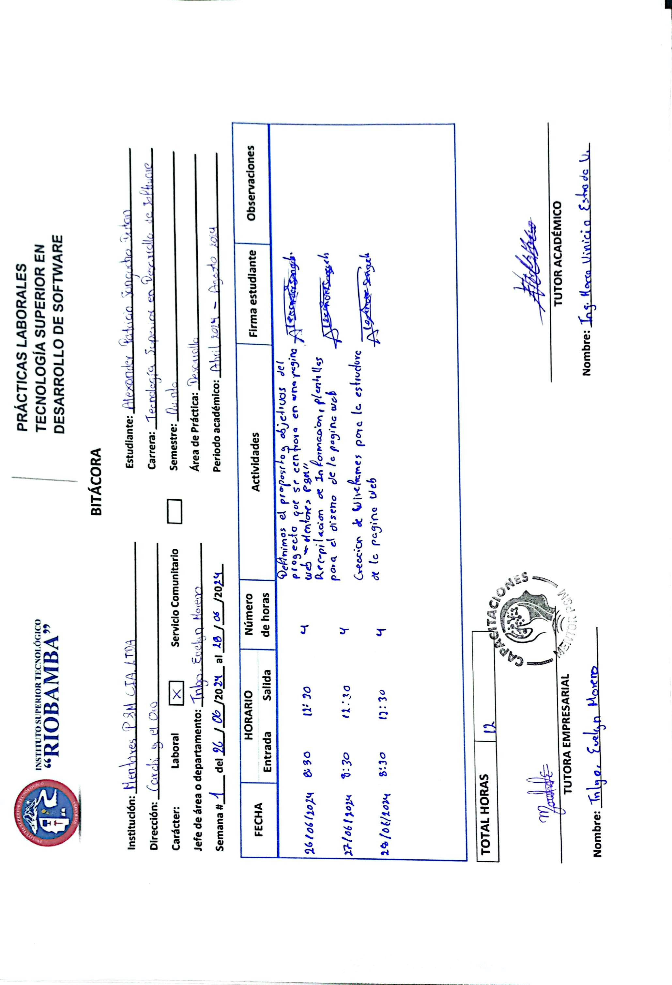

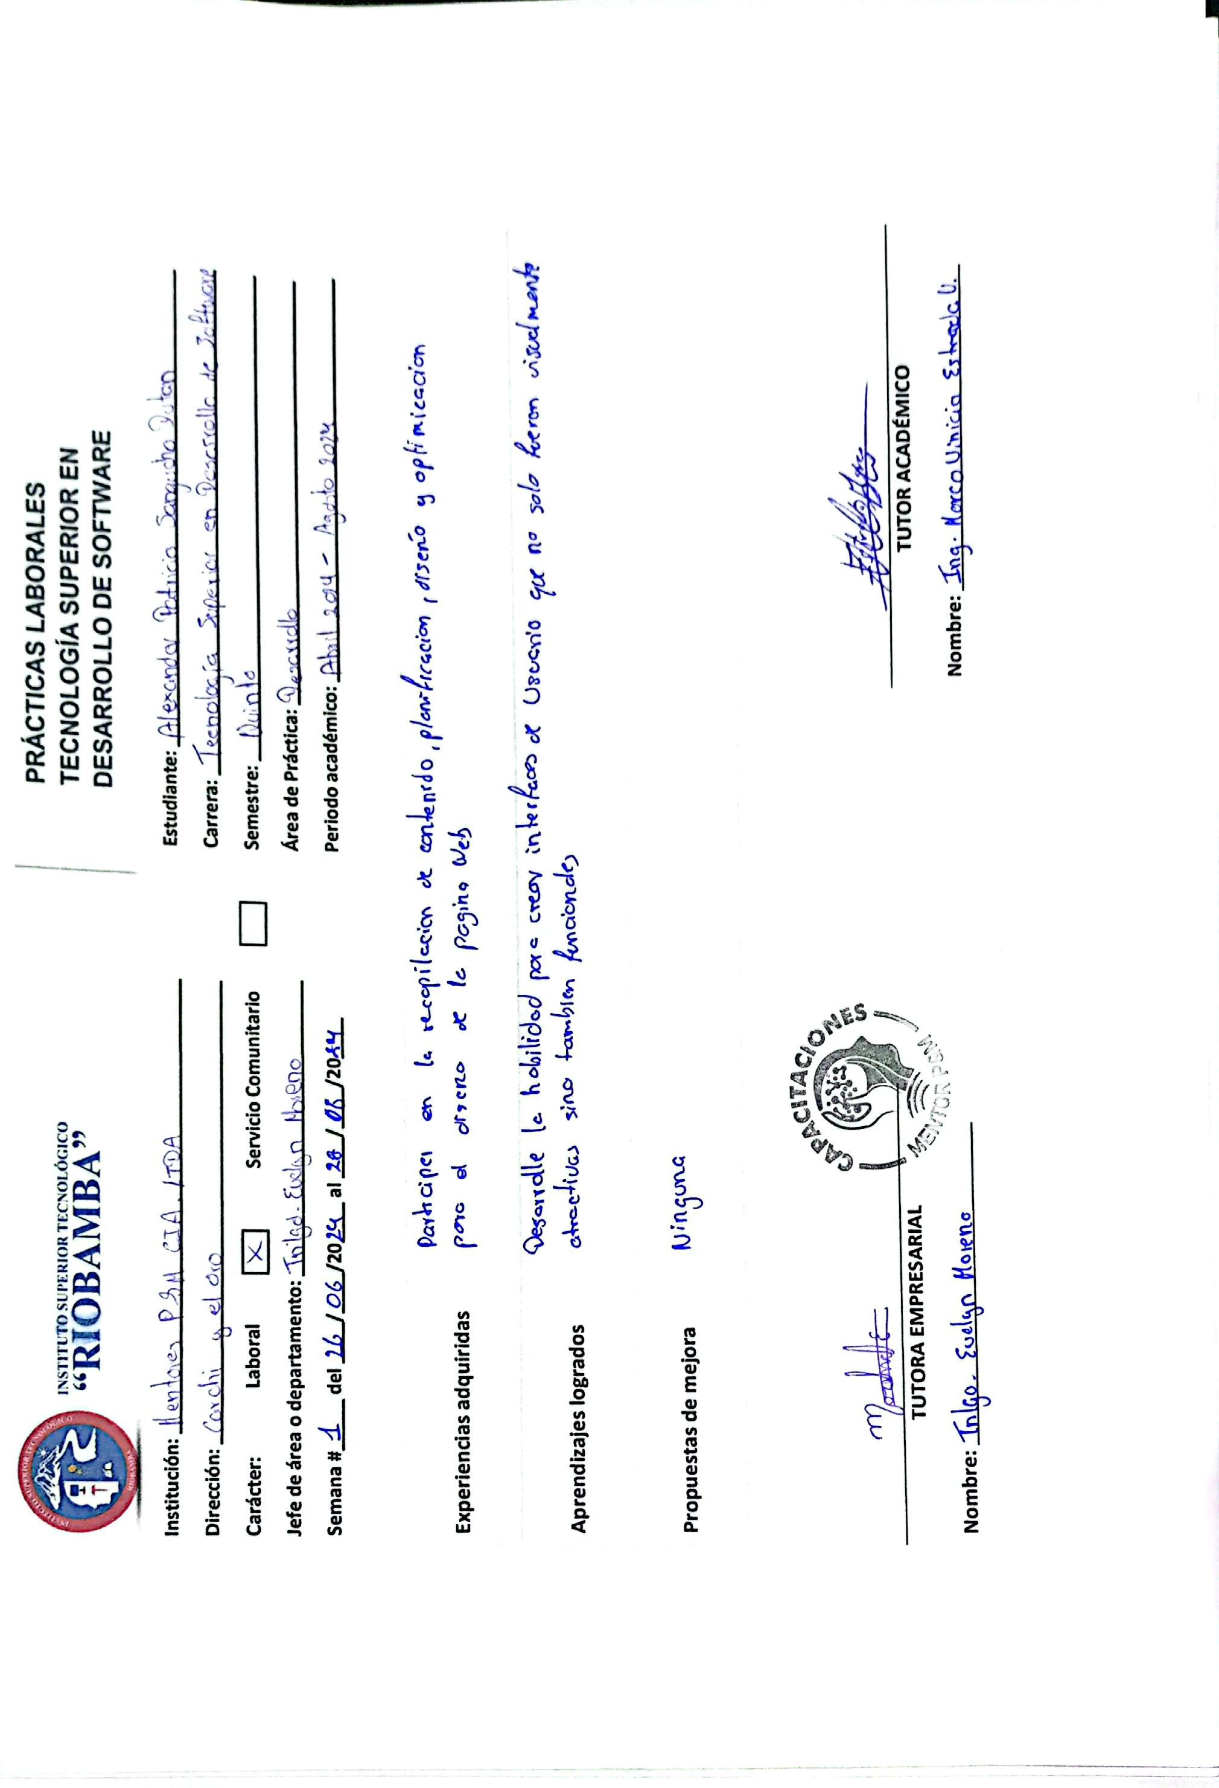

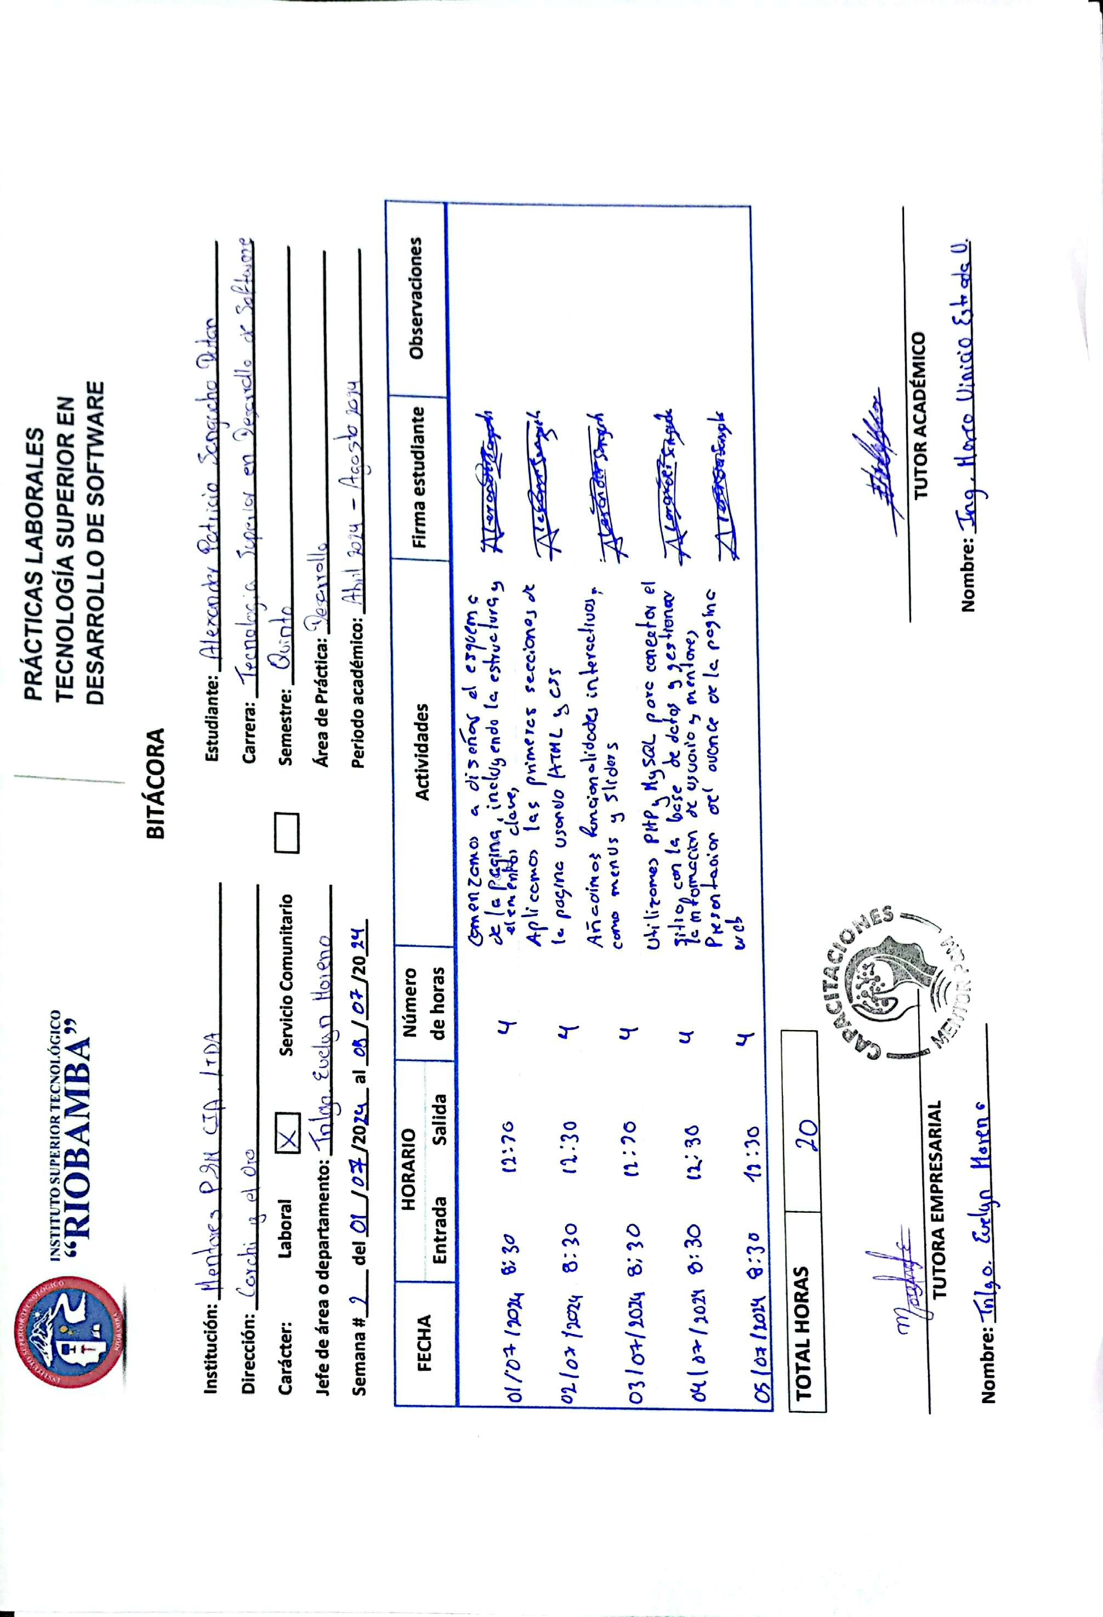

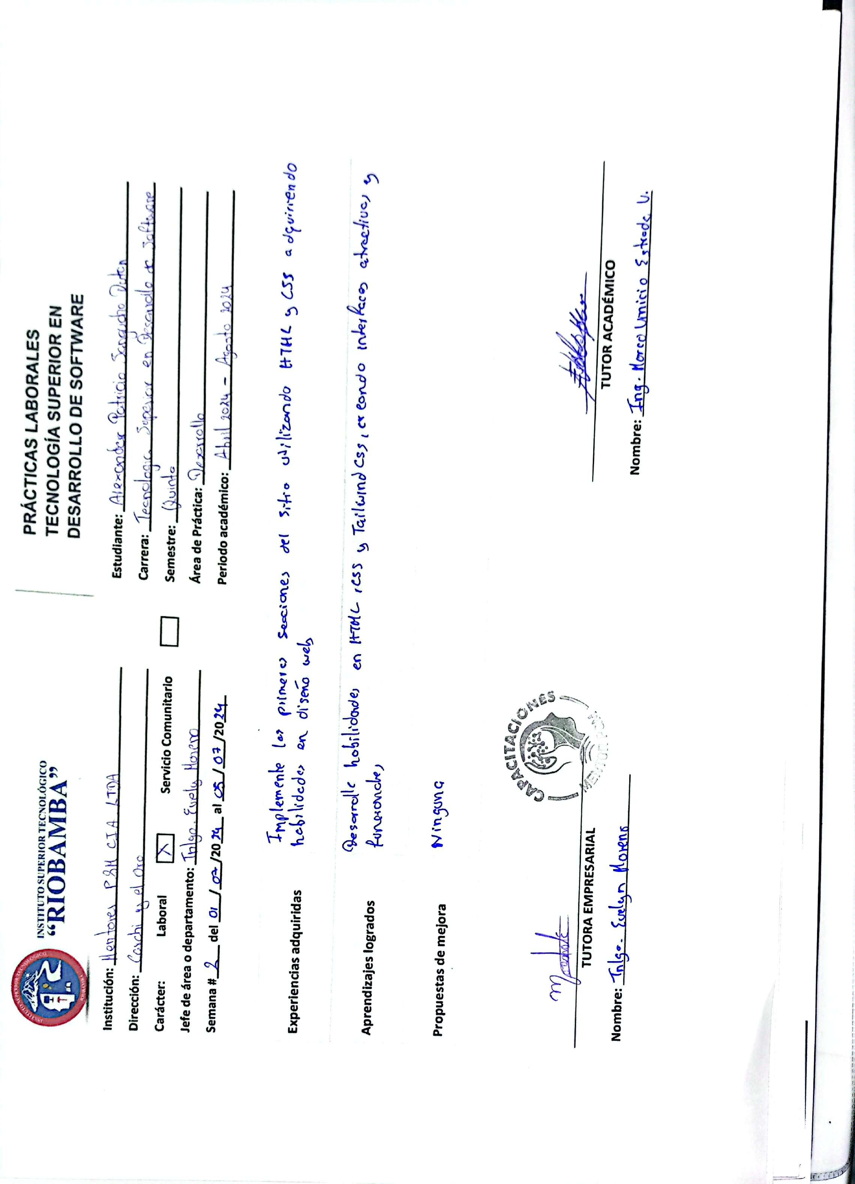

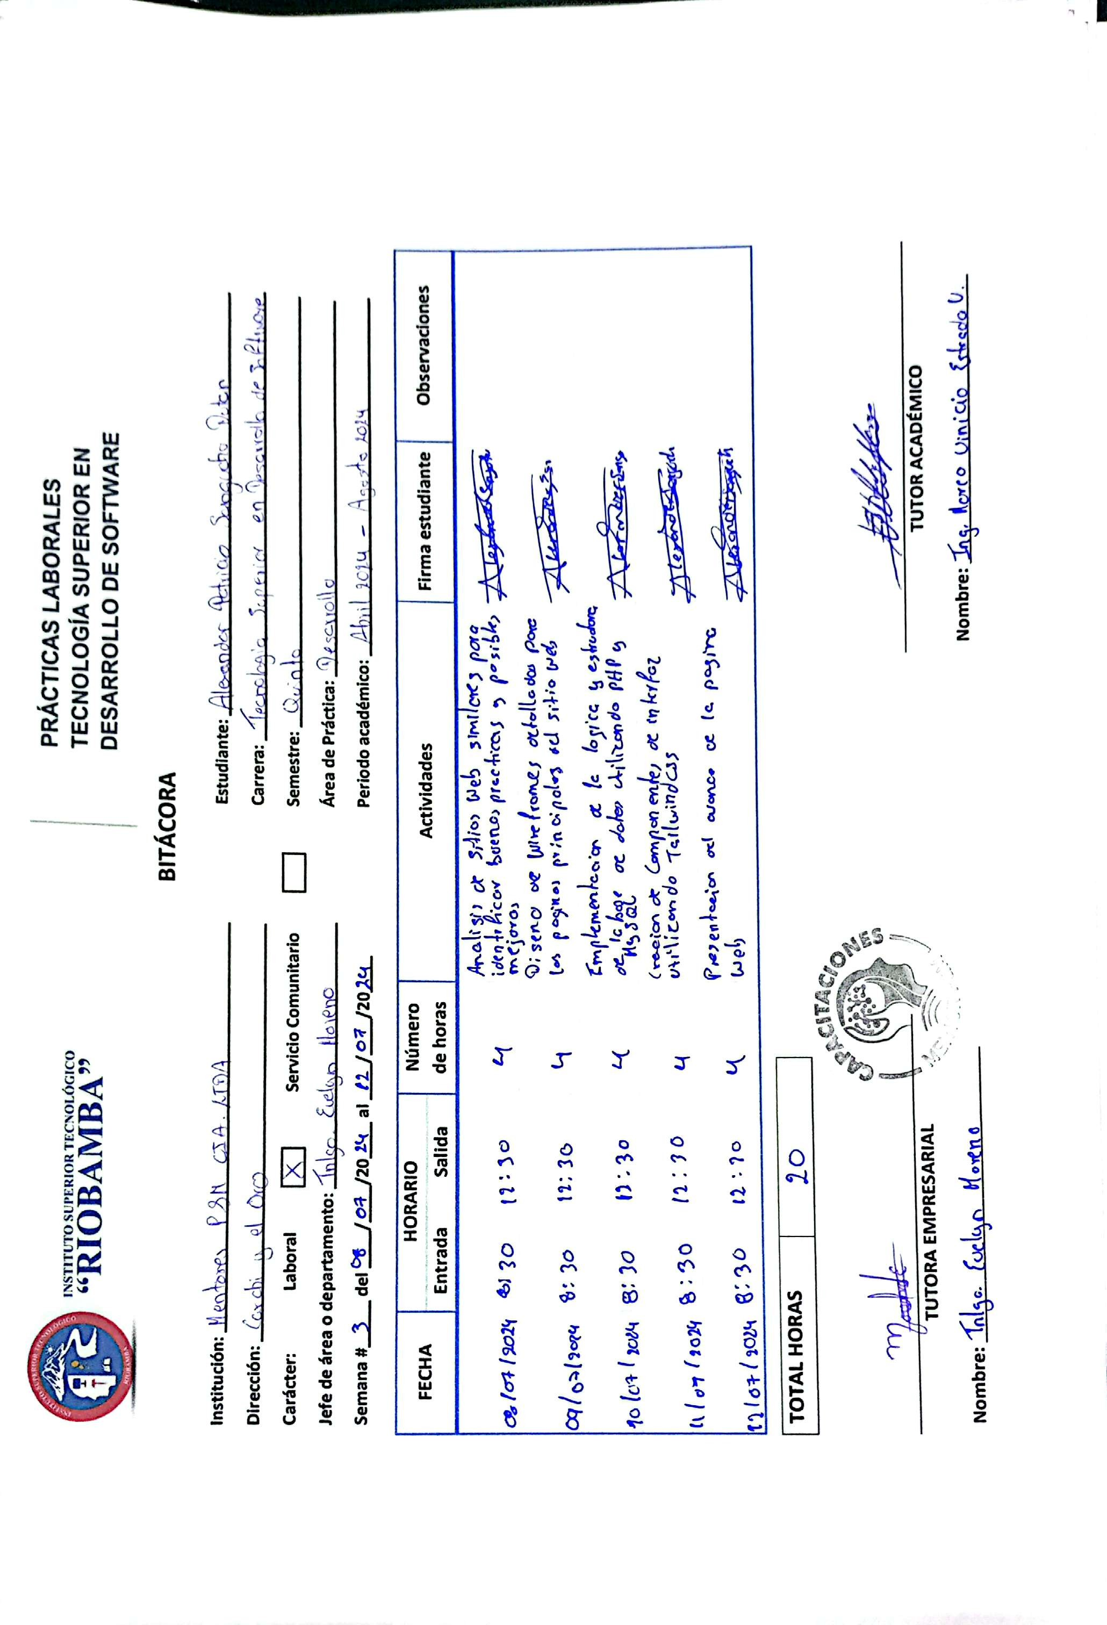

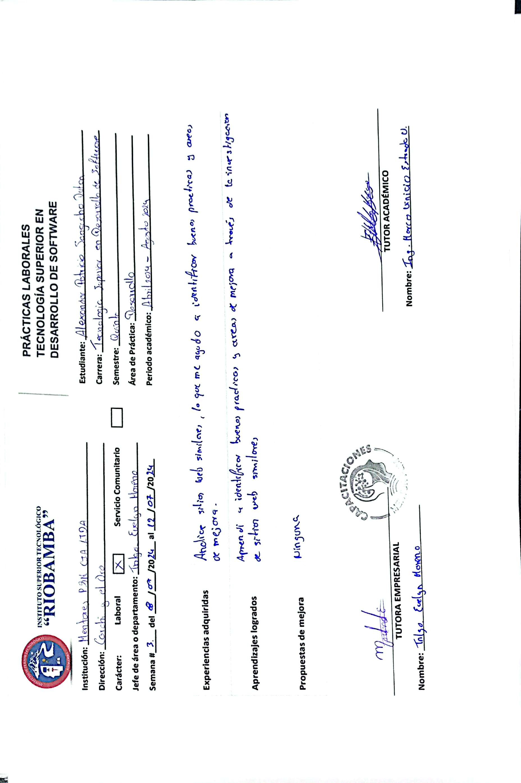

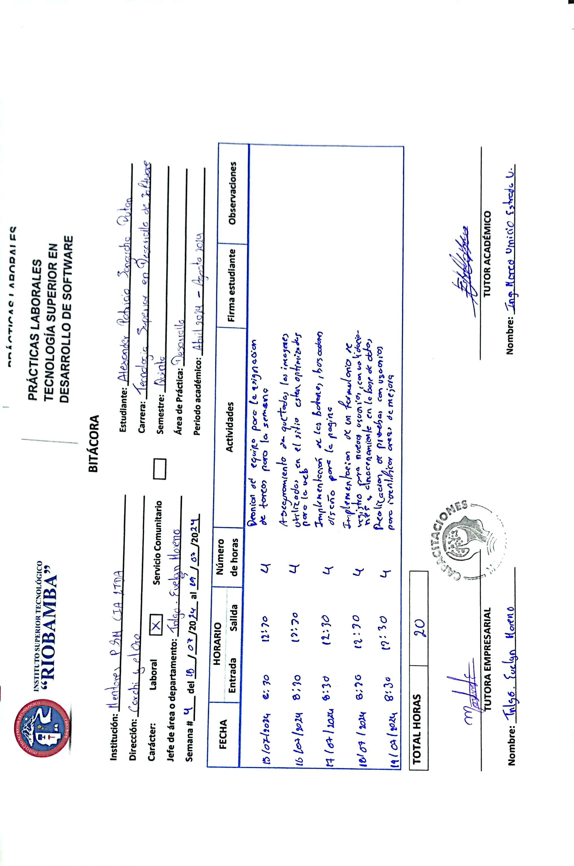

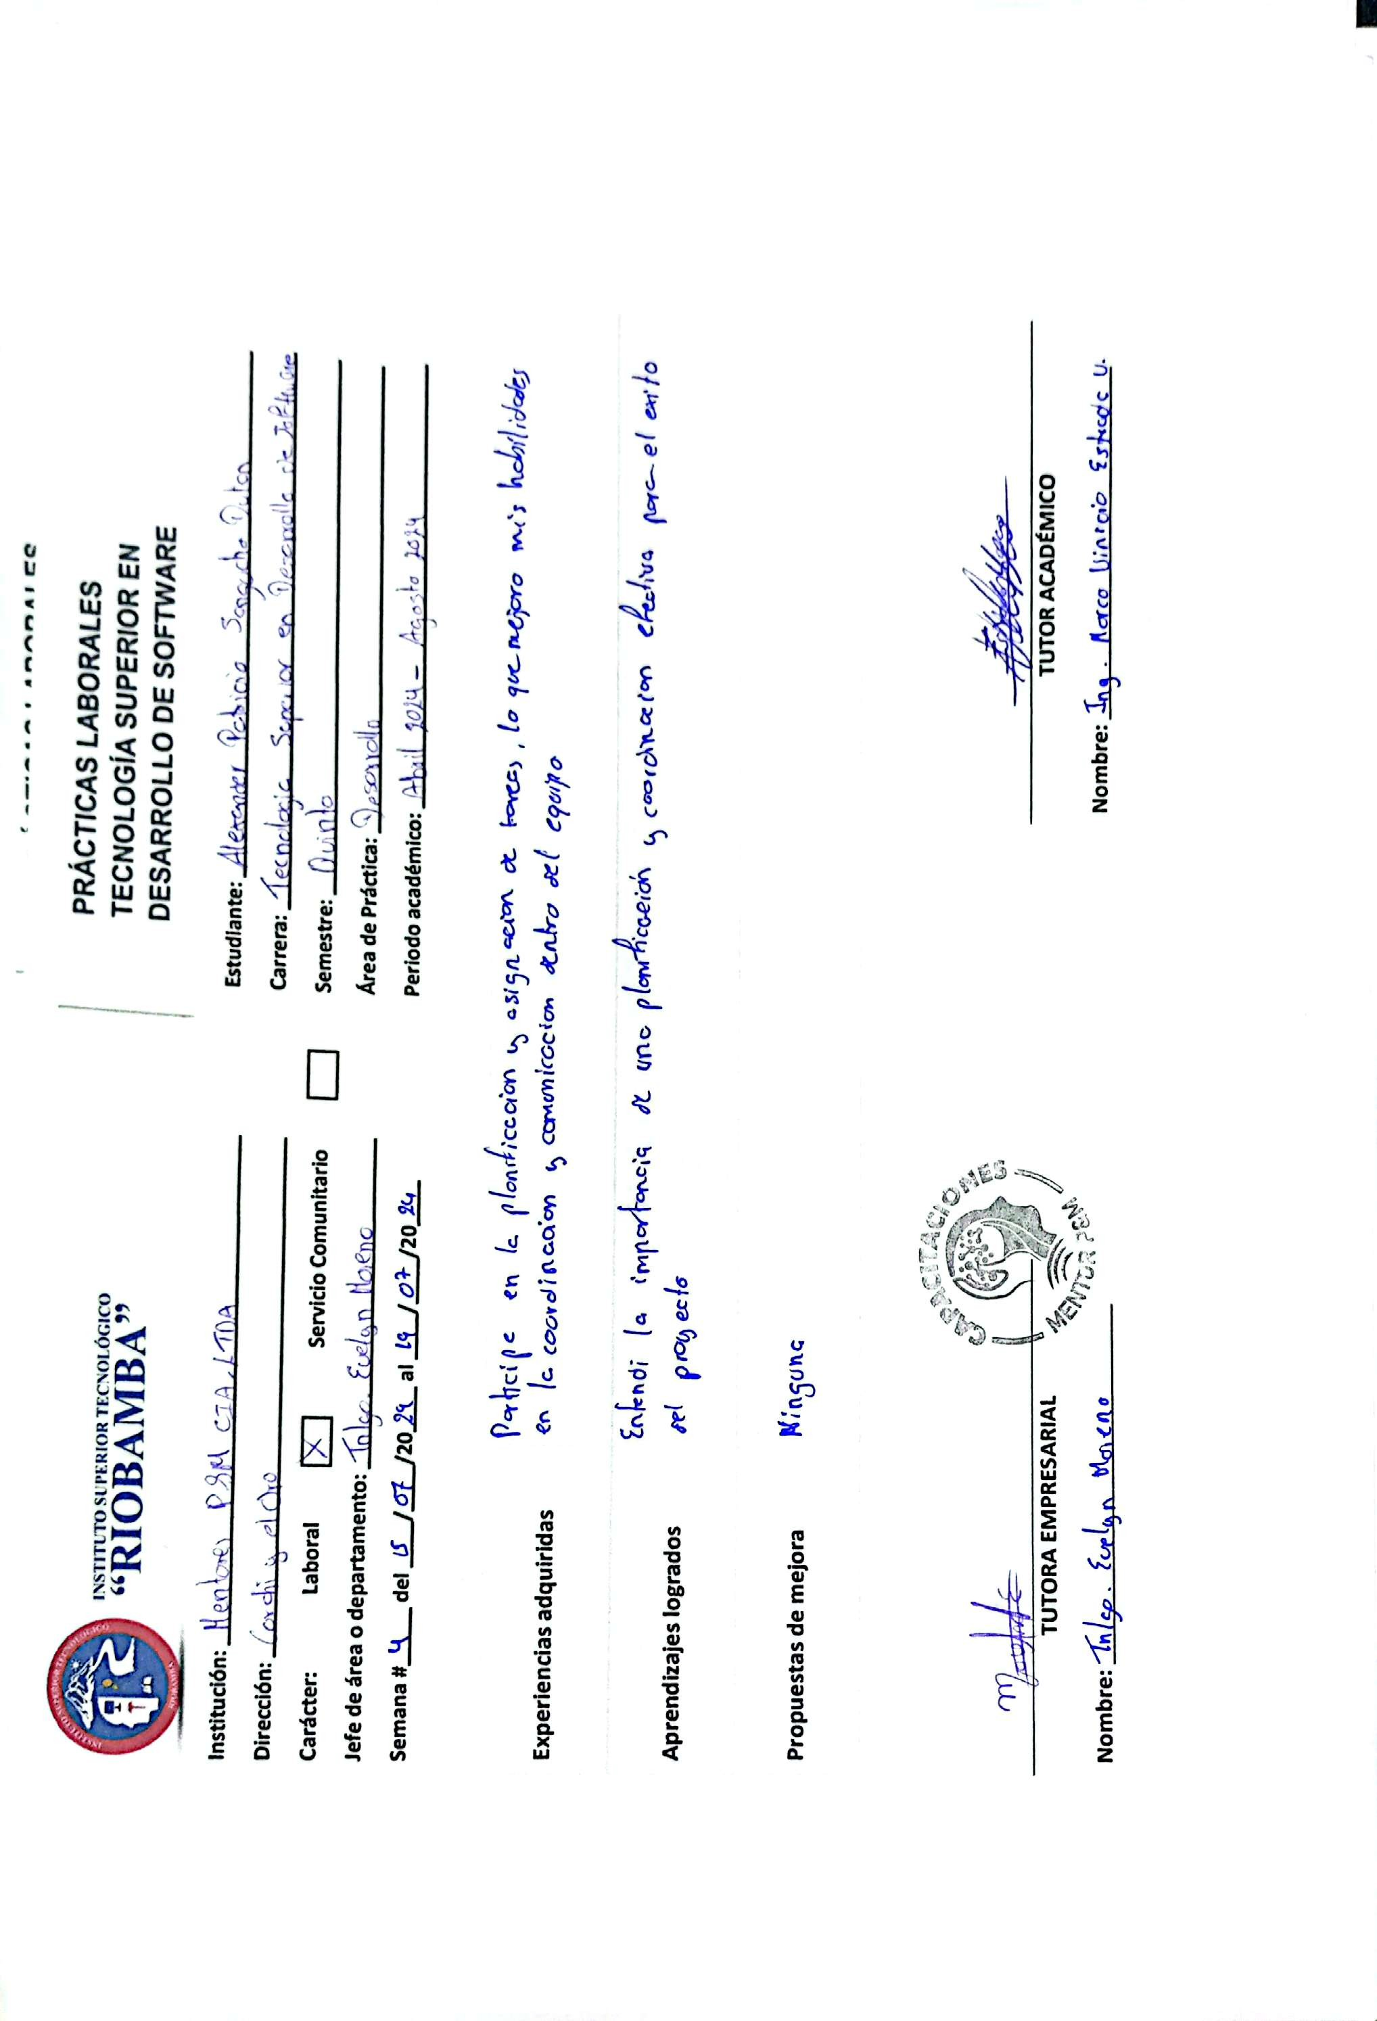

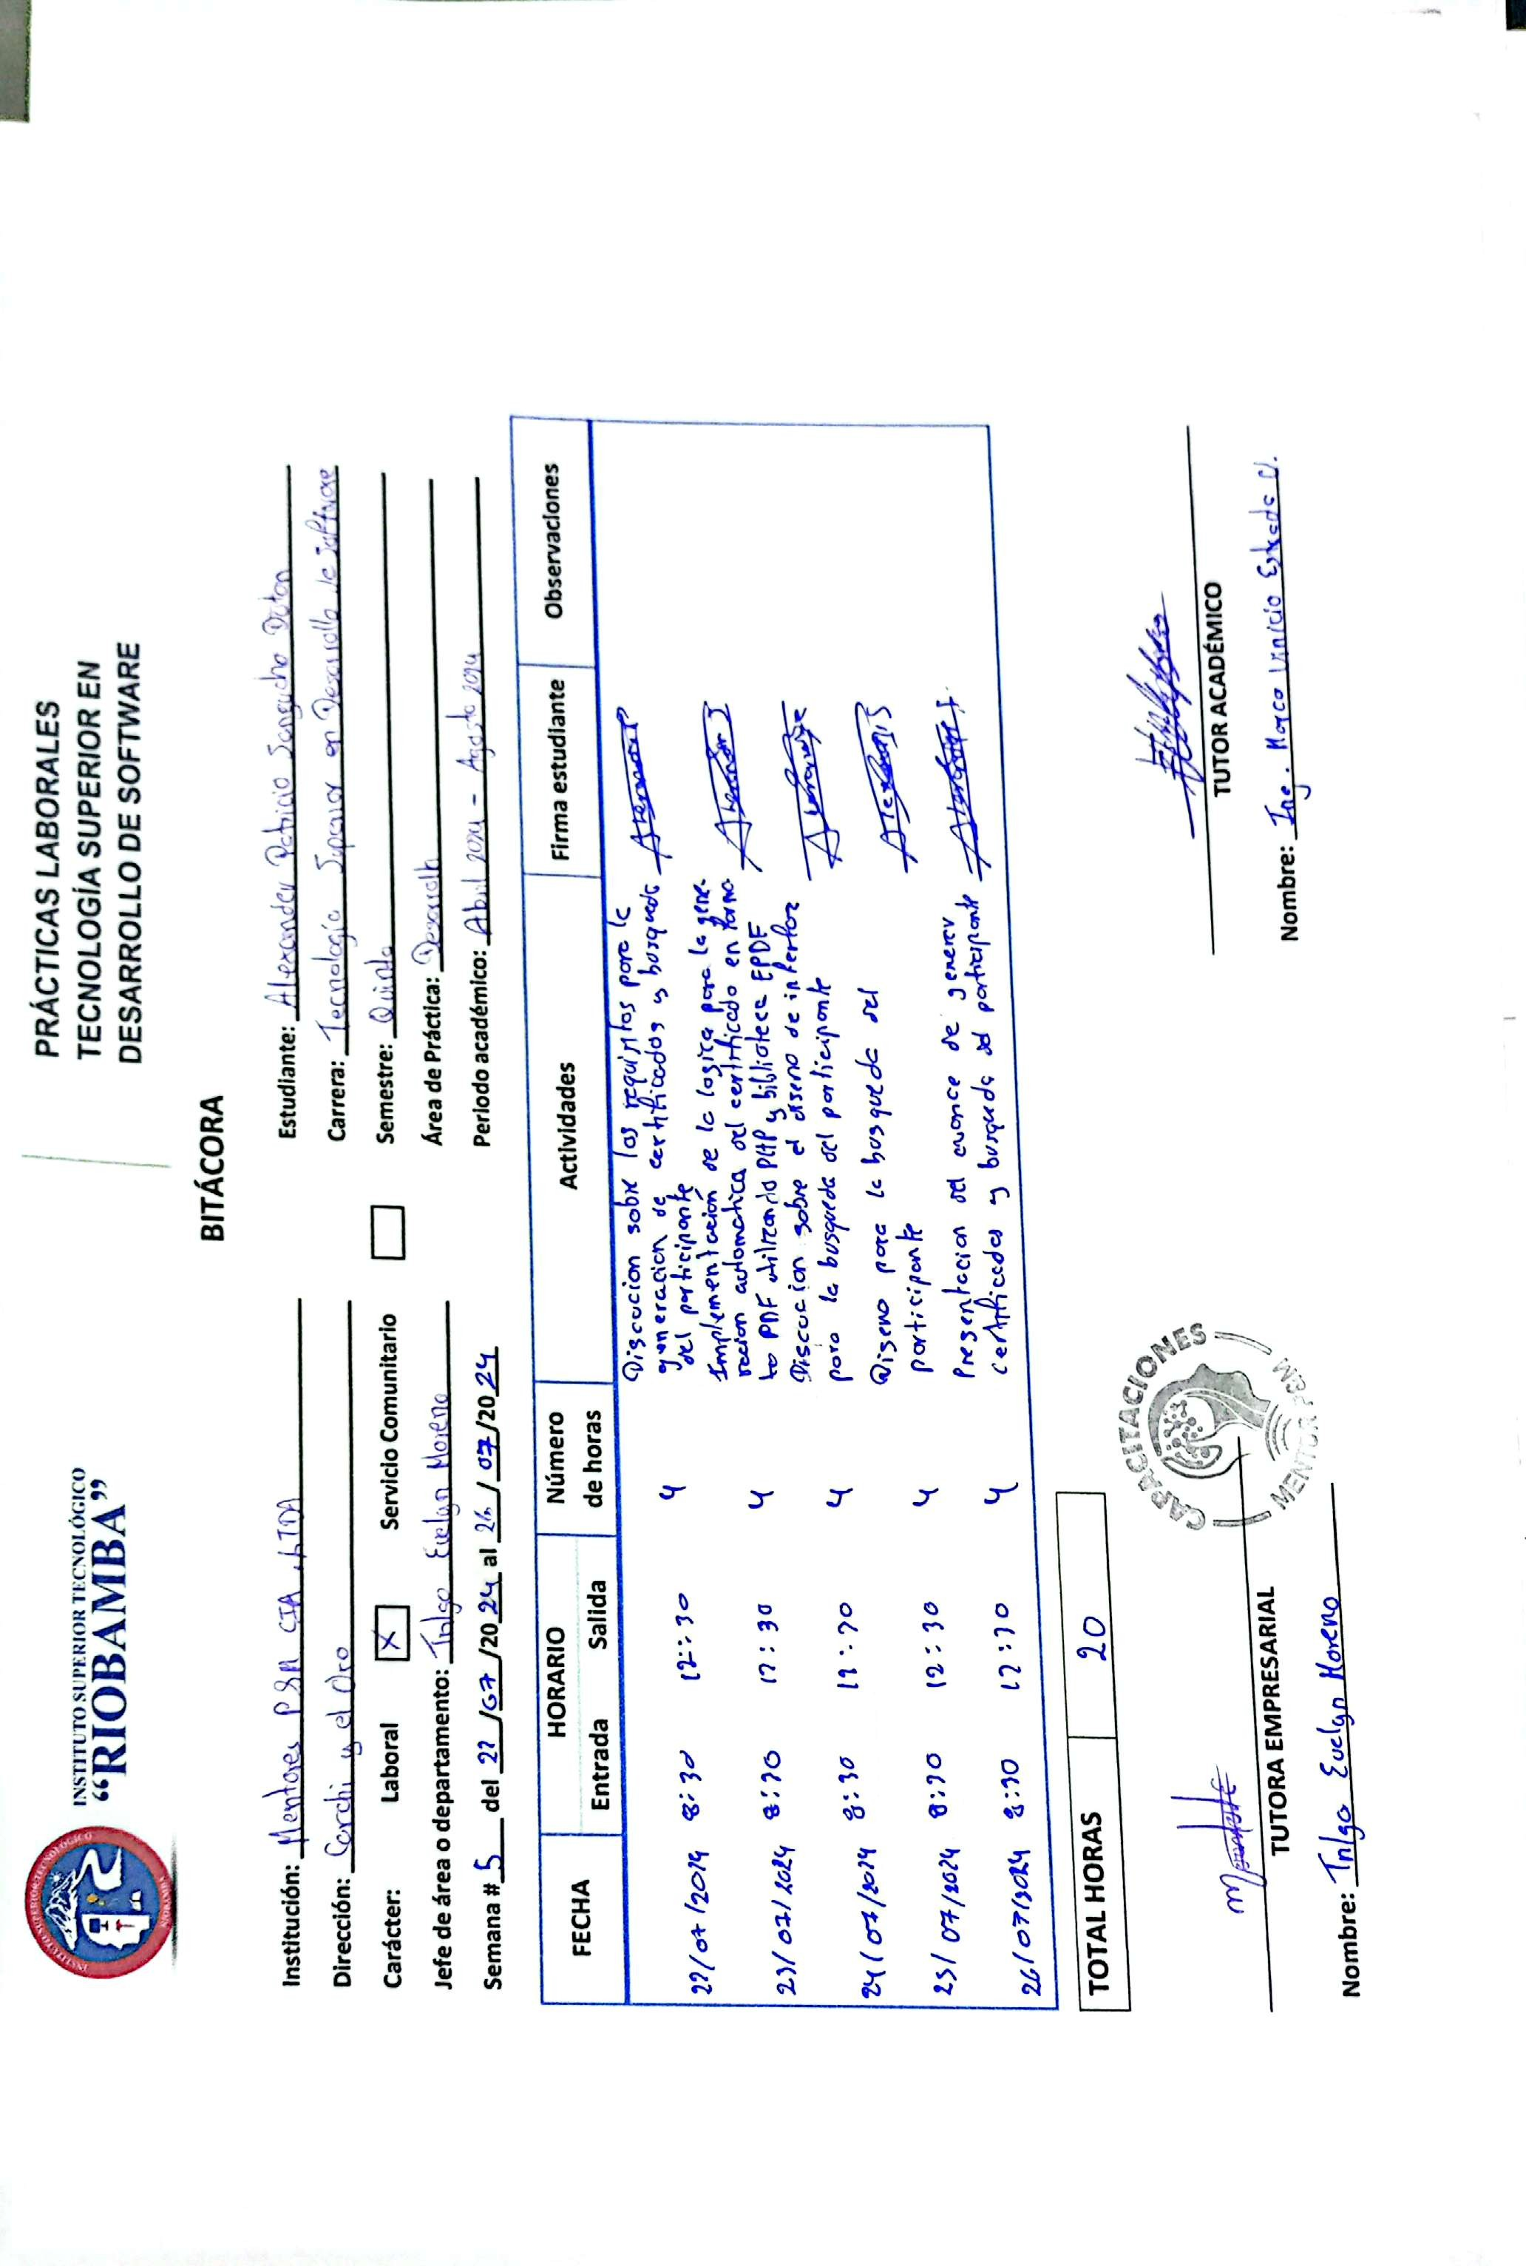

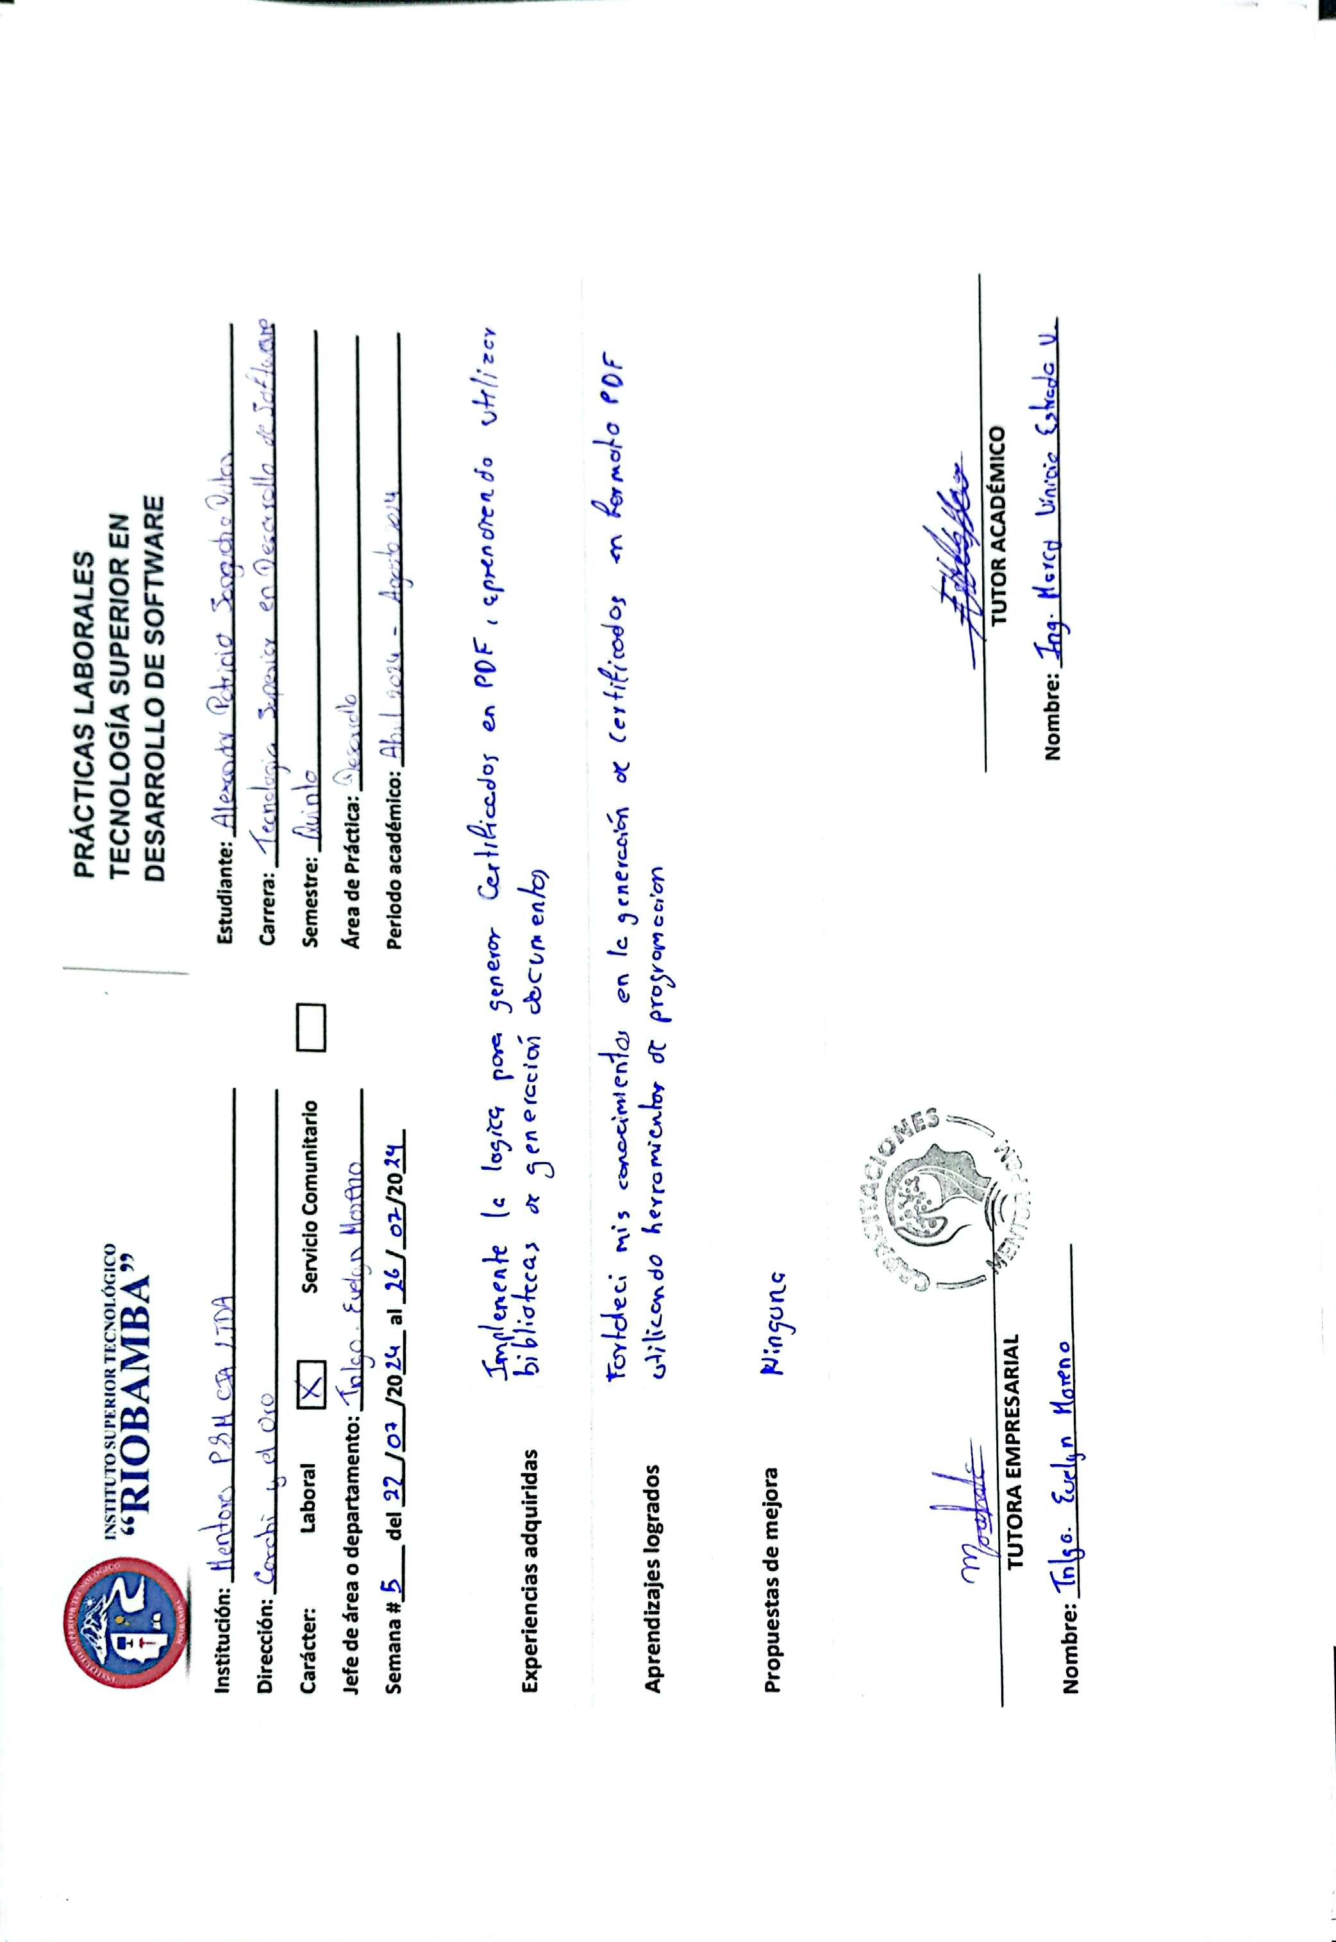

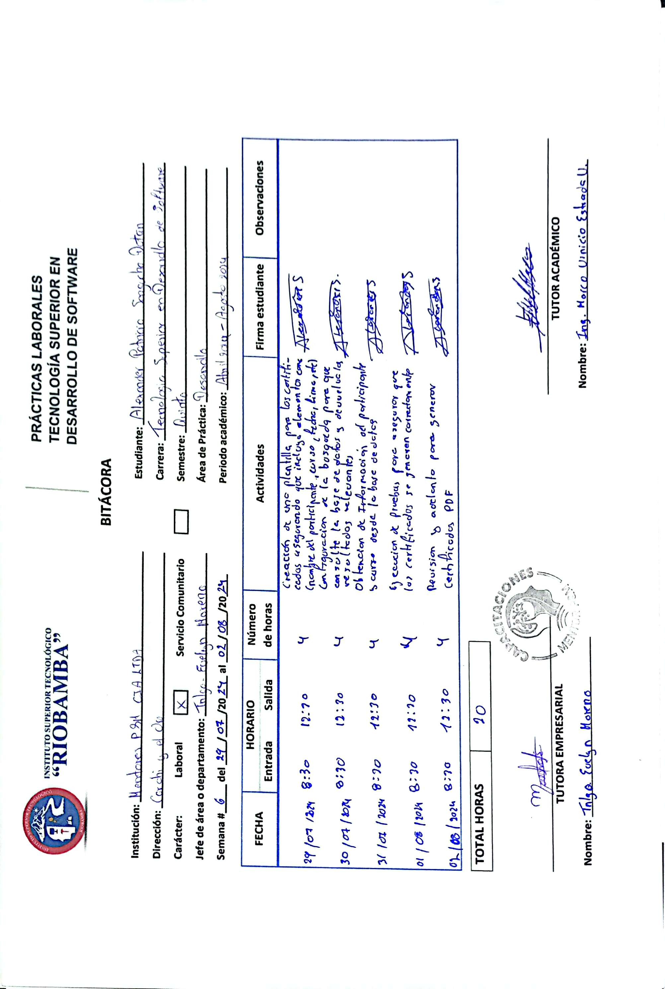

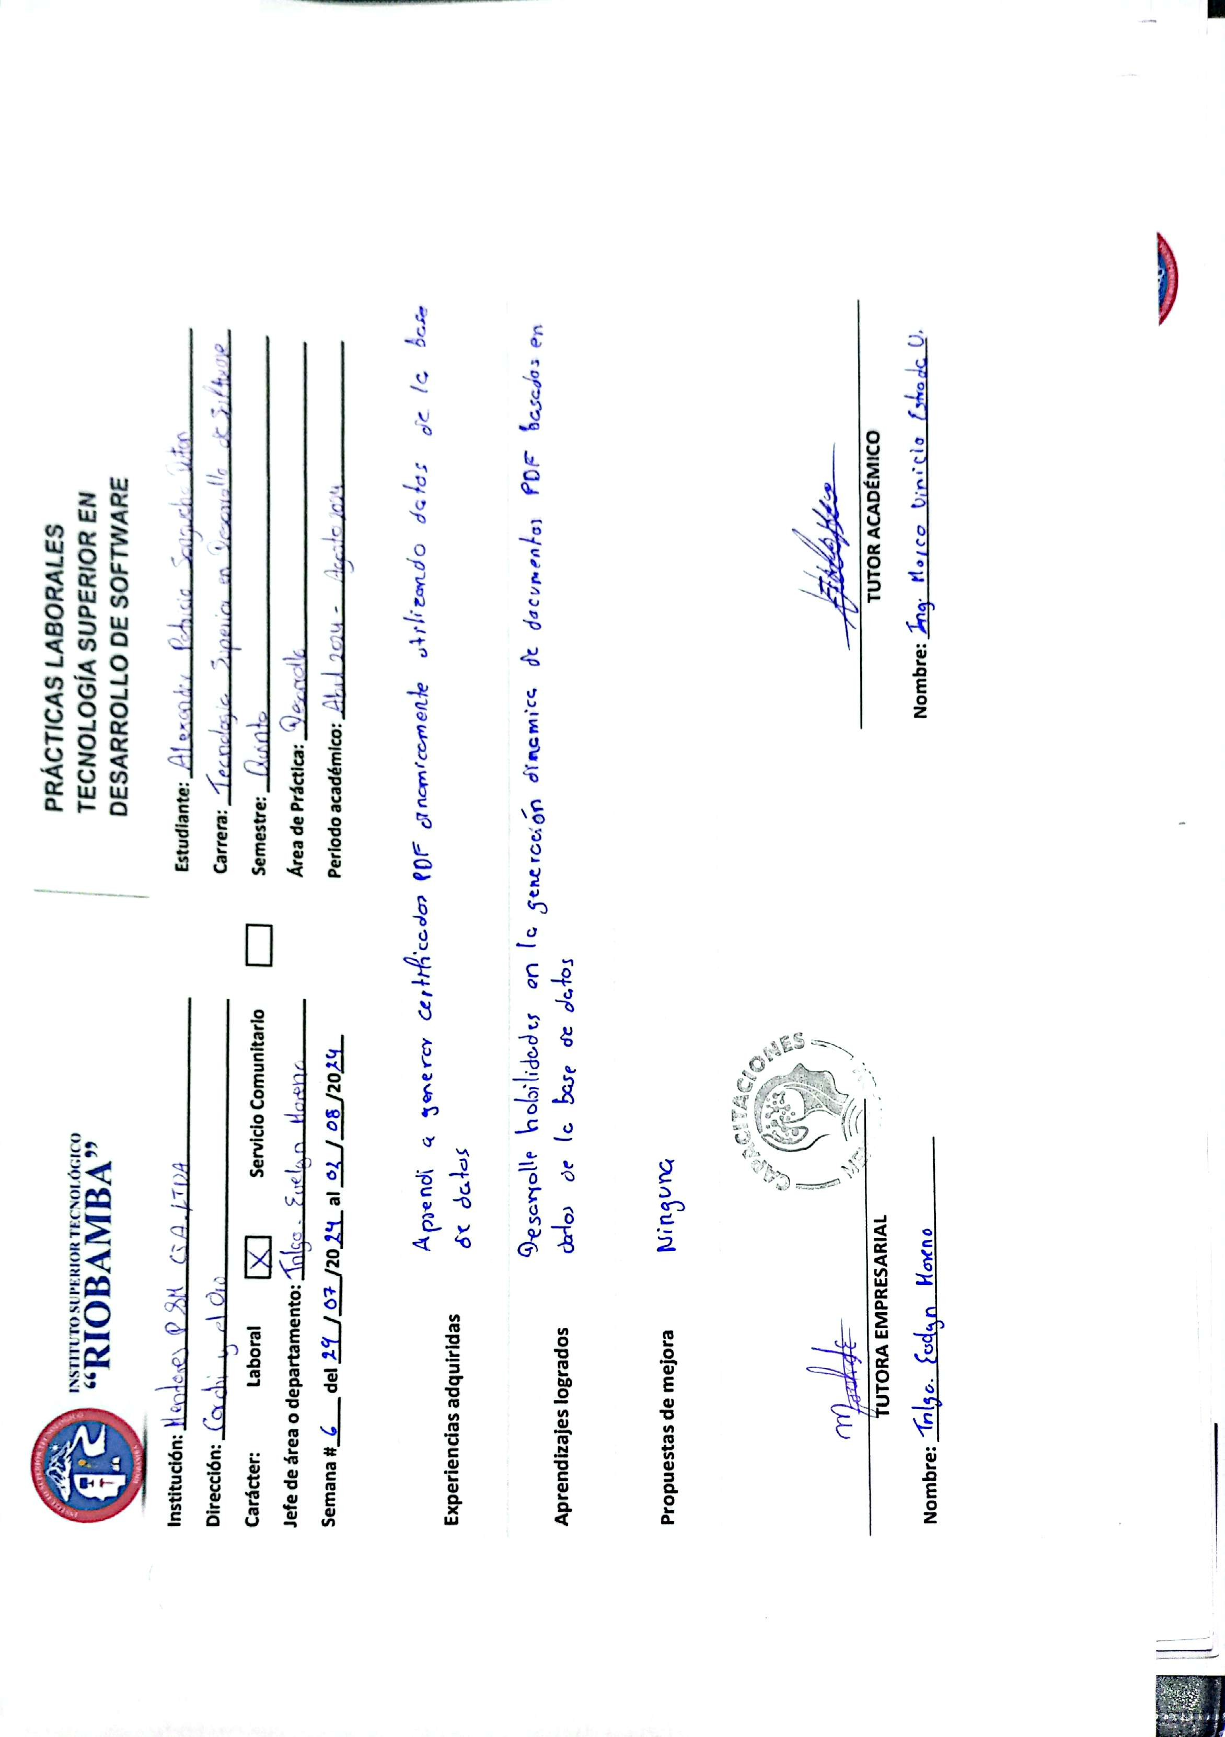

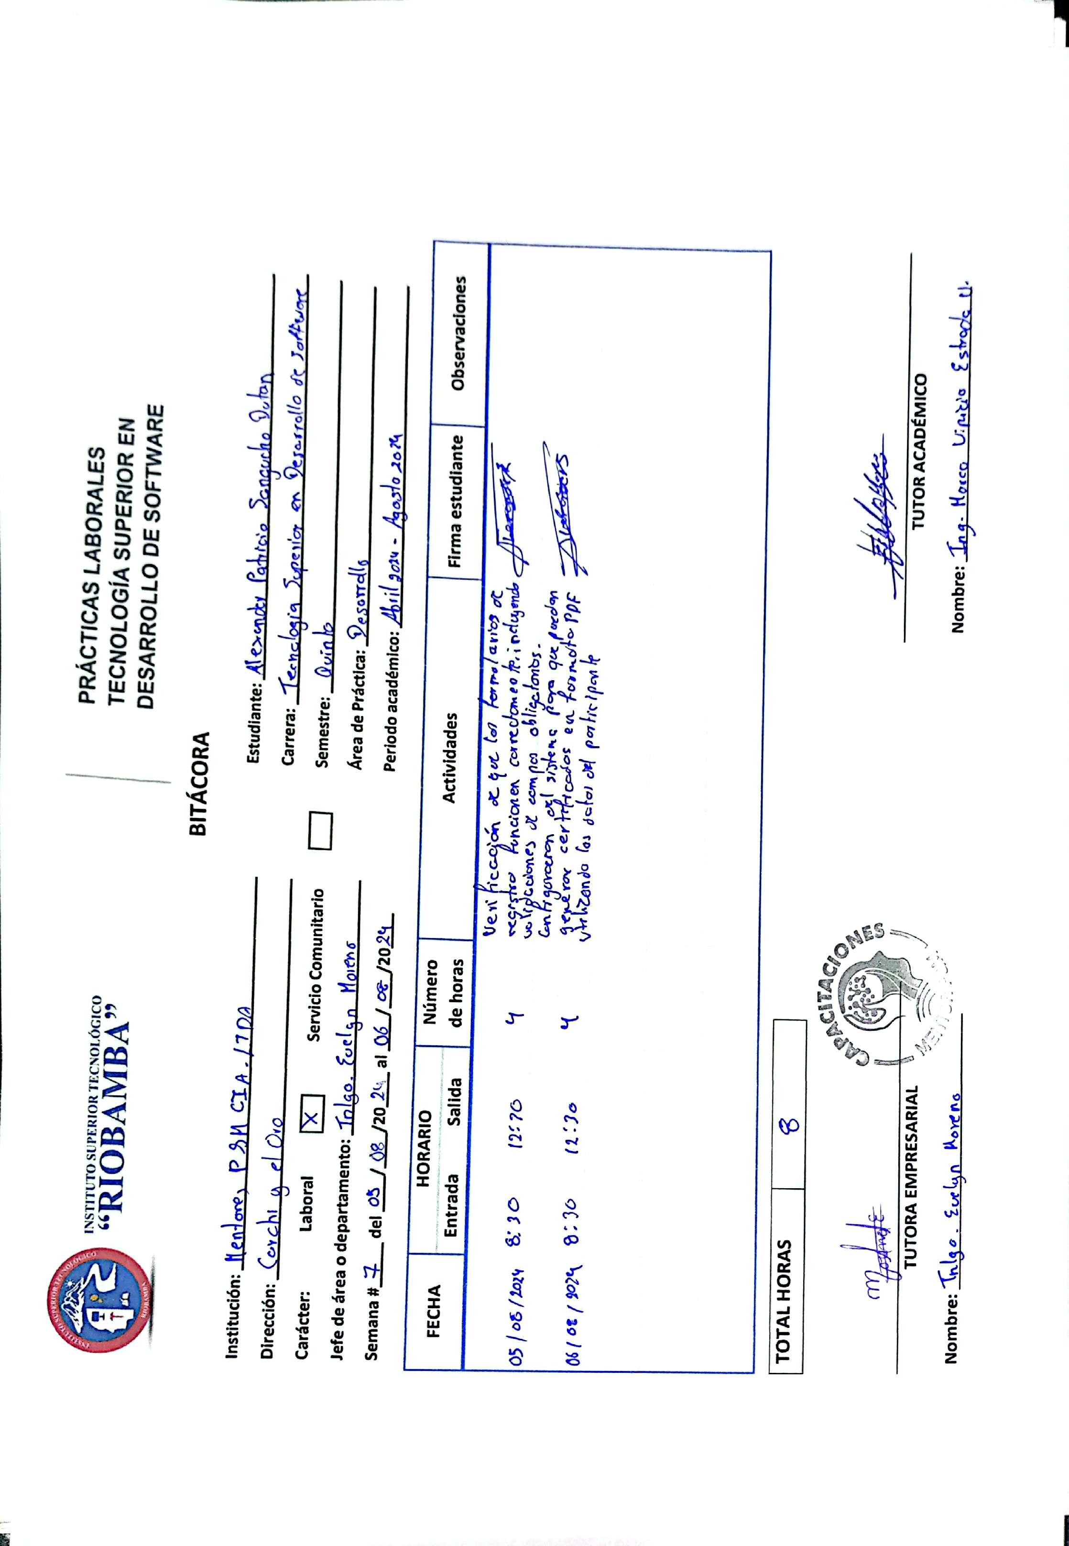

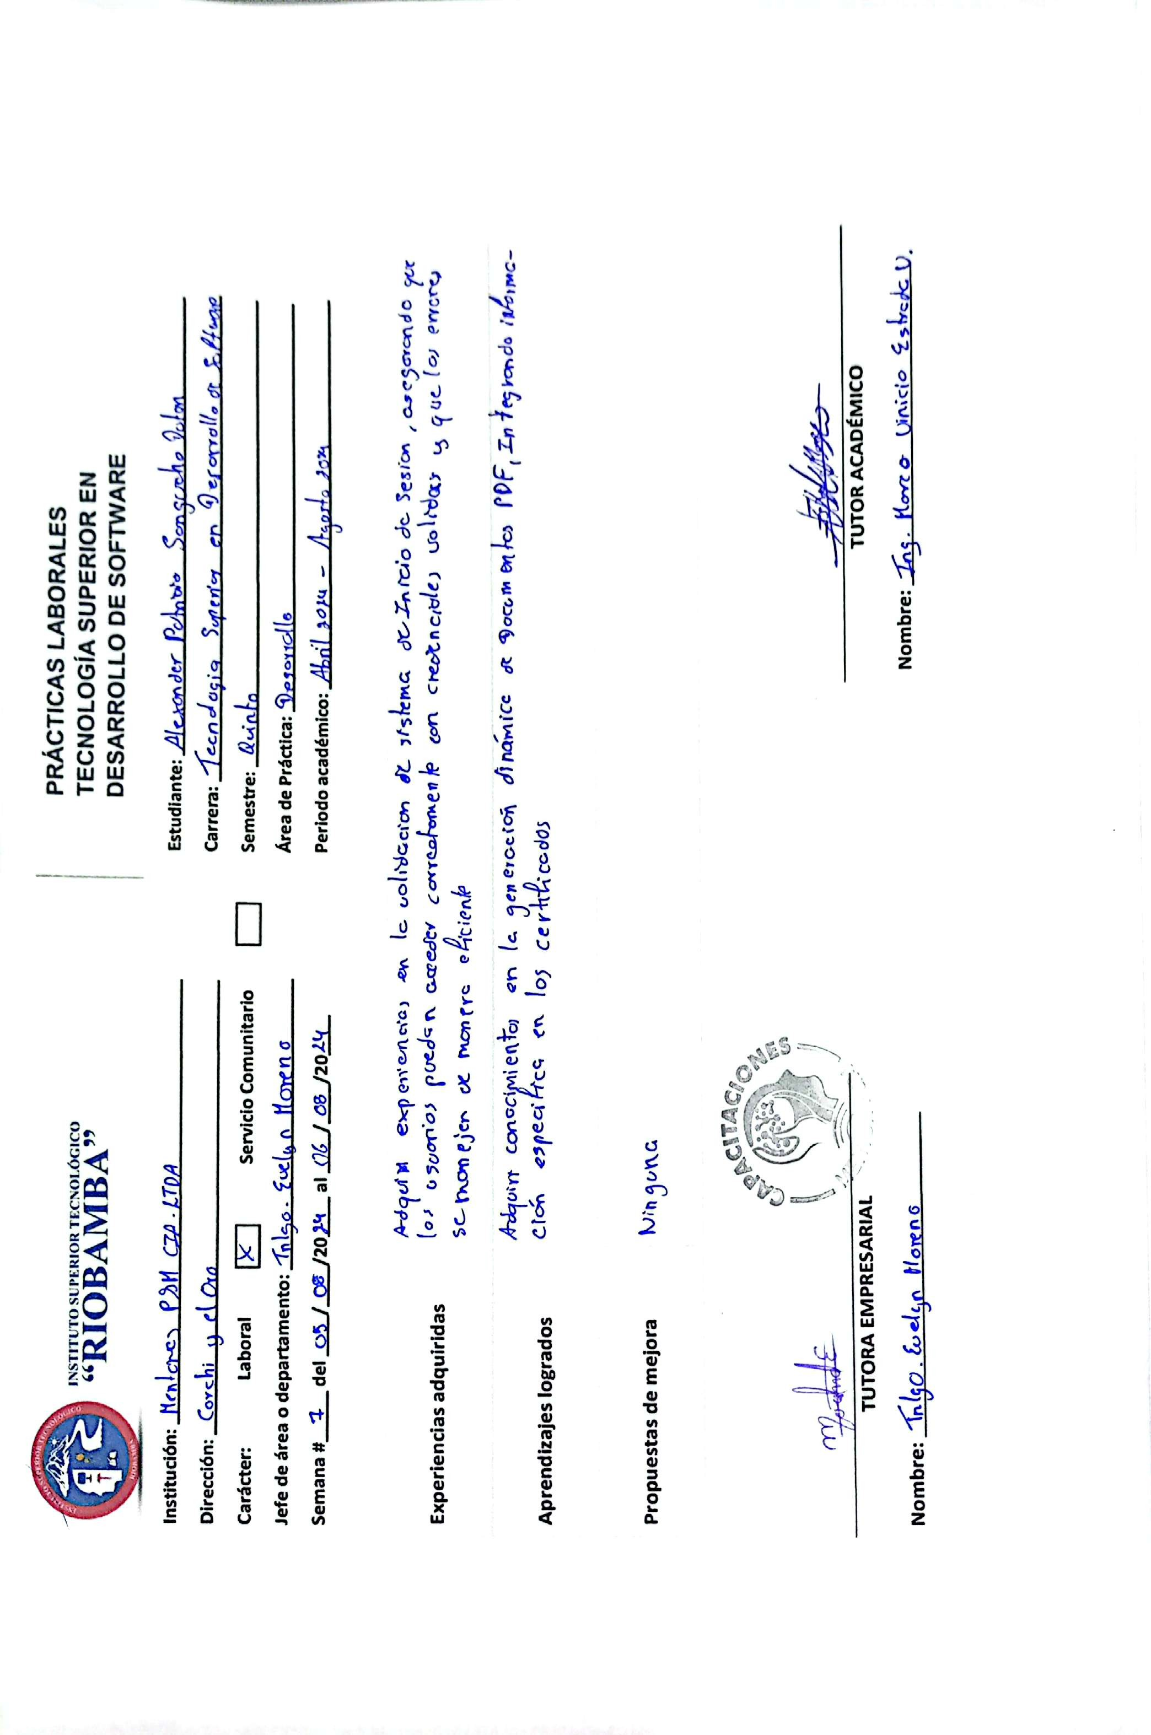

**Anexo 3:**

Ficha de Evaluación

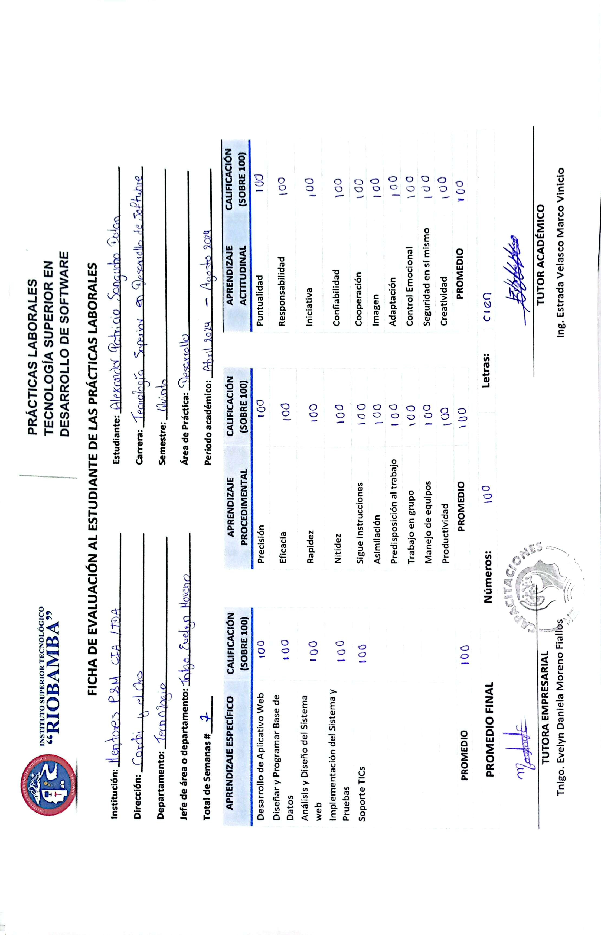

**Anexo 4:**

Certificado emitido por la Tutora de práctica

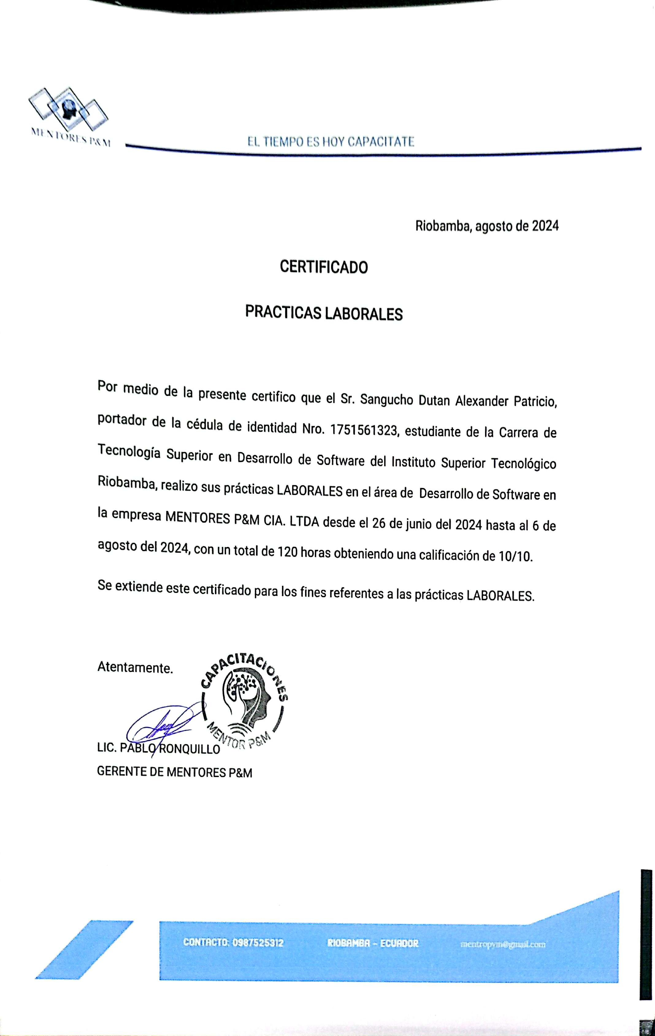

**Anexo 5:**

Certificado emitido por el Tutor de prácticas

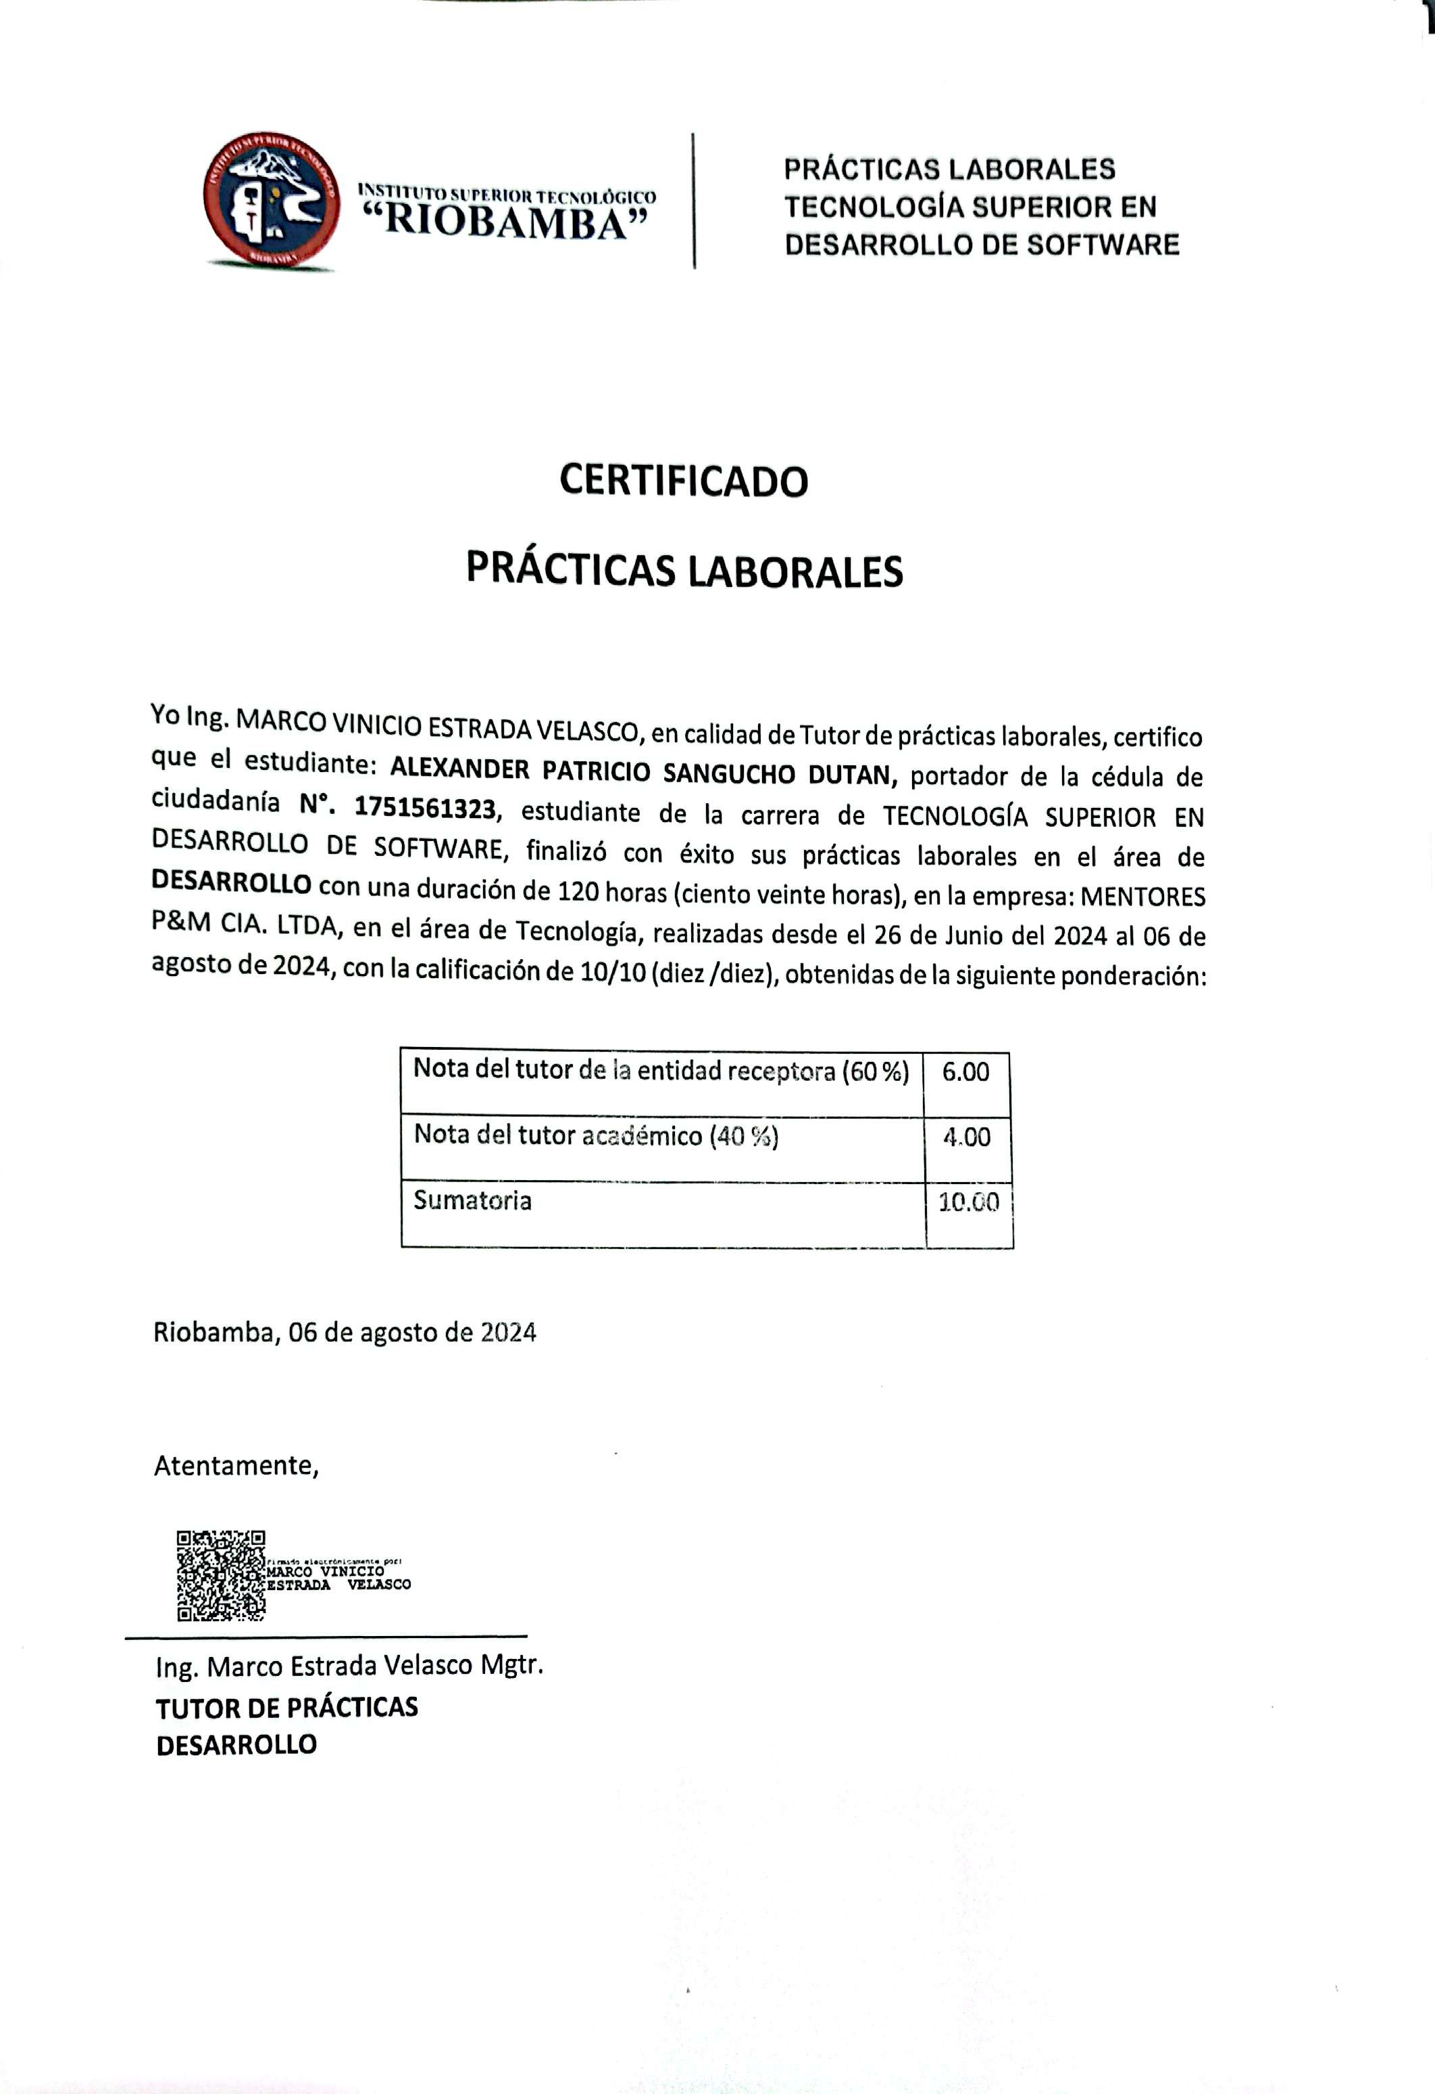

**Anexo 6:**

Encuesta de satisfacción al proceso de prácticas en el entorno laboral real

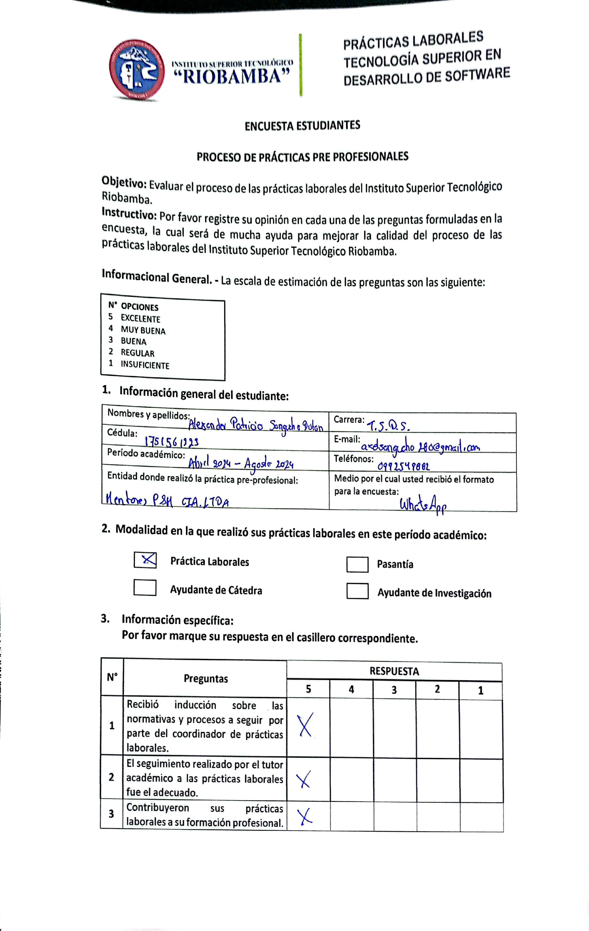

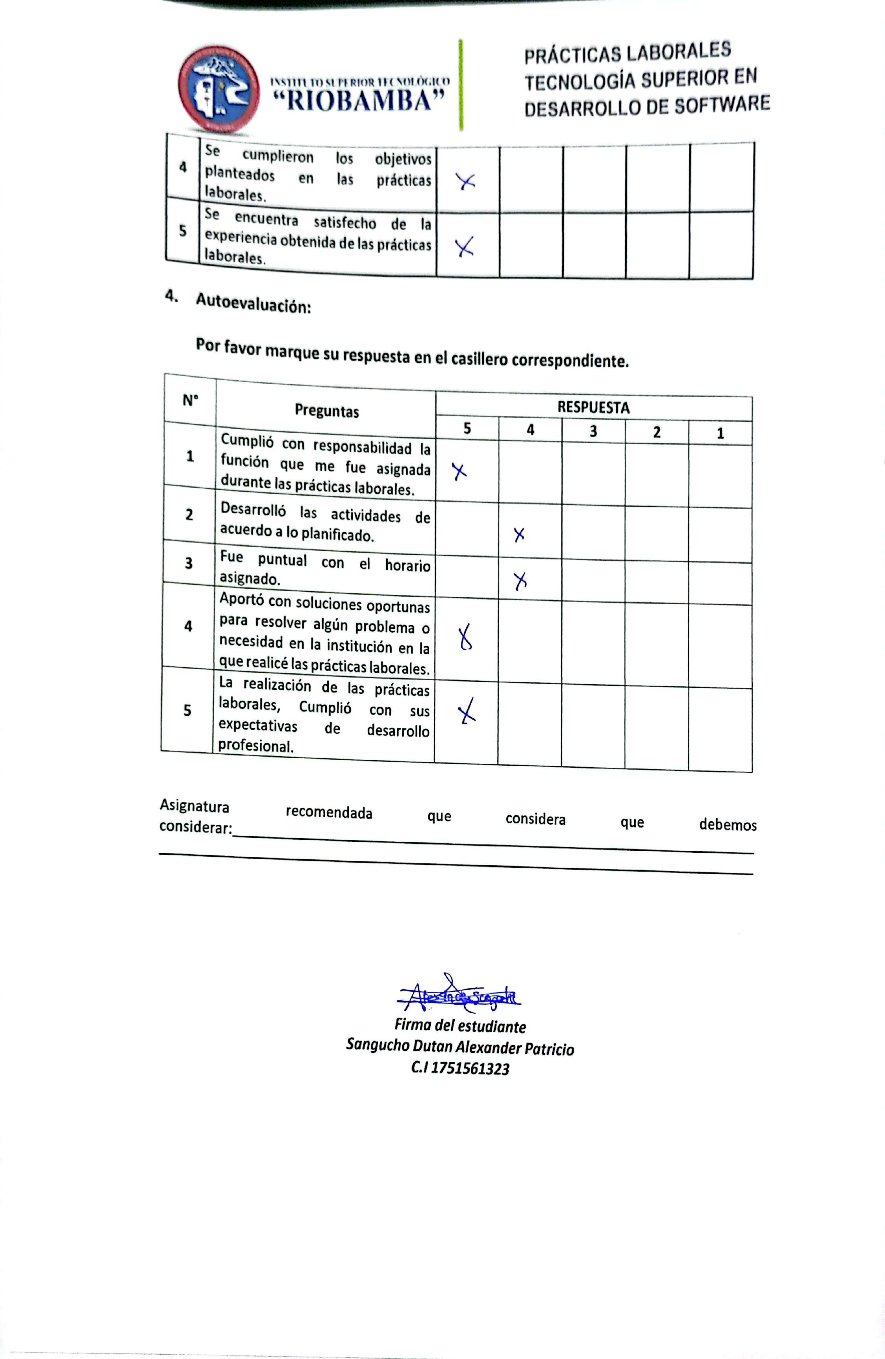

**CD**